ОБЩЕСТВО ОГРАНИЧЕННОЙ ОТВЕТСТВЕННОСТИ
«СИНТЕЗ»

Утверждаю
Директор
ООО «Синтез»

____________А.И. Птушкин
«__» _______ 2023 г.

Руководство пользователя

система учета информационных ресурсов
и привилегий доступа
«APS»

Аннотация

Настоящий документ является руководством пользователя по эксплуатации системы учета информационных ресурсов и привилегий доступа (далее — Система, APS) на предприятии.

В данном руководстве приводится следующая информация:
- Введение.
- Назначение и условия применения.
- Подготовка к работе.
- Описание операций.
- Аварийные ситуации.
- Рекомендации.

Настоящий документ разработан в соответствии с РД 50-34.698-90 «Автоматизированные системы. Требования к содержанию документов».

Термины, определения, используемые сокращения

Используемые в настоящем документе термины и основные понятия области автоматизированных систем определены в ГОСТ 34.003-90.
В текст введены следующие специальные сокращения на русском и английском языках:

Обозначение | Описание
APS | Система учета информационных ресурсов и привилегий доступа
АРМ | Автоматизированное рабочее место
ИР | Информационный ресурс
ПО | Программное обеспечение
СУБД | Средство управления базами данных

Термин | Описание
Визард (мастер) | интерфейс, при котором для совершения какого-то действия пользователю необходимо последовательно пройти несколько форм, содержащих небольшое количество элементов управления
Гейткипер | лицо или группа лиц, привлекаемых к процессу обработки заявки на этапе ее согласования
Заявитель | Лицо, являющее бенефициаром в заявки на предоставление доступа к информационным ресурсам.
Куратор | Лицо, инициировавшее процесс подачи заявки и сопровождающее процесс ее согласования

Содержание

1. Введение 6
1.1. Область применения 6
1.2. Краткое описание возможностей 6
1.3. Уровень подготовки пользователей 6
2. Назначение и условия применения 7
2.1. Предмет автоматизации 7
2.2. Условия, обеспечивающие применение средств автоматизации в соответствии с назначением 7
2.2.1. Требования к программному обеспечению 7
2.2.2. Требования к техническому обеспечению 8
3. Подготовка к работе 9
3.1. Установка и настройка серверной части APS 9
3.1.1. Состав дистрибутива 9
3.1.2. Установка и настройка сервера 9
3.1.3. Установка и настройка APS 12
4. Описание операций 13
4.1. Общие сведения 13
4.2. Вход в APS 14
4.3. Основное окно 14
4.3.1. Блок профиля пользователя 14
4.3.2. Верхнее навигационное меню 15
4.3.3. Центральная область 16
4.4. Профиль пользователя 17
4.5. Создание заявки 18
4.6. Создание заявки на другого сотрудника 20
4.7. Добавление сотрудника 21
4.8. Замещение 23
4.8.1. Подраздел «Меня замещают» 23
4.8.2. Подраздел «Я замещаю» 24
4.9. История заявок 25
4.9.1. Раздел «История моих заявок» 25
4.9.2. Карточка заявки в истории заявок 26
4.9.3. Раздел «Заявки с моим участием» 27
4.9.4. Раздел «Мой доступ» 28
4.10. Рассмотрение заявок 29
4.11. Администрирование APS 31
4.11.1. Управление организационной структурой 32
4.11.1.1. Список организаций 32
4.11.1.2. Список должностей 33
4.11.1.3. Организационная диаграмма 34
4.11.2. Управление сотрудниками 36
4.11.2.1. Группы сотрудников 36
4.11.2.2. Добавление сотрудника 37
4.11.2.3. Анкеты новых сотрудников 38
4.11.2.4. Реестр сотрудников 39
4.11.2.5. Карточка сотрудника 40
4.11.3. Управление информационными ресурсами 41
4.11.3.1. Группы информационных ресурсов 41
4.11.3.2. Добавление нового информационного ресурса 41
4.11.3.3. Реестр информационных ресурсов 43
4.11.3.4. Карточка информационного ресурса 44
4.11.4. Маршруты согласования заявок 48
4.11.4.1. Добавление маршрута 48
4.11.4.2. Реестр маршрутов 49
4.11.4.3. Карточка маршрута 50
4.11.5. Шаблоны заявок 55
4.11.5.1. Добавление шаблона 55
4.11.5.2. Реестр шаблонов 56
4.11.5.3. Карточка шаблона 56
4.11.6. Управление заявками 59
4.11.6.1. Реестр заявок 59
4.11.6.2. Карточка заявки 60
4.11.7. Матрица доступа 62
4.11.7.1. По информационным ресурсам 62
4.11.7.2. По сотрудникам 63
5. Аварийные ситуации 64
6. Рекомендации по освоению 65
Лист регистрации изменений 66

1. Введение

Настоящий документ описывает функциональные возможности и действия пользователя в процессе эксплуатации системы учета информационных ресурсов и привилегий доступа на предприятии.

1.1. Область применения

Данное программное обеспечение применяется для ведения реестра информационных ресурсов одного или нескольких предприятий, автоматизации процессов подачи и рассмотрения заявок сотрудников на получение доступа к информационным ресурсам и ведение реестра заявок.

1.2. Краткое описание возможностей

Основными возможностями являются:
- Ведение реестра информационных ресурсов организации;
- Сбор и хранение информации об организационной структуре организации;
- Ведение реестра заявок на получение доступа к информационным ресурсам;

1.3. Уровень подготовки пользователей
Все пользователи должны иметь базовые навыки работы в WEB-браузерах.
Администраторы должны обладать навыками конфигурирования СУБД MySQL, серверных операционных систем семейства Linux, общесистемного ПО, настройки сетевых аппаратных и программных средств.

2. Назначение и условия применения

Данная глава содержит следующие параграфы:
- Предмет автоматизации.
- Условия, обеспечивающие применение средств автоматизации в соответствии с назначением.

2.1. Предмет автоматизации
Основным предметом автоматизации являются функции IT подразделений организации в части сбора, хранения и редактирования информации об используемых информационных ресурсах на предприятии, возможных привилегиях доступа, организационной структуре, а также процессы создания и рассмотрения заявок сотрудников на получение доступа к ИР.

2.2. Условия, обеспечивающие применение средств автоматизации в соответствии с назначением

Работа пользователей возможна при выполнении следующих требований к рабочему месту:
- Требования к программному обеспечению.
- Требования к техническому обеспечению.

2.2.1. Требования к программному обеспечению

Данный раздел содержит следующие подразделы:
- Серверная часть.
- Клиентская часть.

2.2.1.1. Серверная часть
Требования к конфигурации программного обеспечения серверной части
Компонент | Конфигурация
Операционная система | Операционная система на базе Linux (Debian, Gentoo Linux, FreeBSD, Linux Mint)
СУБД | Oracle MySQL 5.0.11 (Community Edition)
Общесистемное ПО | Интерпретатор PHP версии 5.6  WEB-сервер NGINX версии 1.18

2.2.1.2. Клиентская часть
Требования к конфигурации программного обеспечения клиентской части

Компонент | Конфигурация
Операционная система | Операционная система на базе семейства Microsoft Windows или Linux (Debian, Gentoo Linux, FreeBSD, Linux Mint)
Общесистемное ПО | Web-браузер Chrome, Chromium, Firefox, Opera, Яндекс.браузер или аналогичный программный продукт со встроенной поддержкой EcmaScript6 и CSS3

2.2.2. Требования к техническому обеспечению
Данный раздел содержит следующие подразделы:
- Серверная часть.
- Клиентская часть.

2.2.2.1. Серверная часть
Аппаратное обеспечение сервера базы данных должно удовлетворять следующим техническим требованиям:

Компонент | Минимальная конфигурация
Процессор | Двухядерный процессор с тактовой частотой 2.3GHz
Оперативная память | 2Gb
Жесткий диск | 80Gb
Сетевая плата | Ethernet 100Mb
Дополнительное оборудование | Монитор, клавиатура, манипулятор мышь

2.2.2.2. Клиентская часть
Аппаратное обеспечение АРМ должно удовлетворять следующим техническим требованиям:

Компонент | Минимальная конфигурация
Процессор | Двухядерный процессор с тактовой частотой 2.3GHz
Оперативная память | 2Gb
Жесткий диск | 80Gb
Сетевая плата | Ethernet 100Mb
Дополнительное оборудование | Монитор, клавиатура, манипулятор мышь

3. Подготовка к работе

Перед началом работы с APS необходимо установить соответствующее программное обеспечение и дополнительное ПО, указанное в п.2.2.1 настоящего руководства. Установка и настройка дистрибутива серверной части описана разделе 3.1 настоящего руководства.

3.1. Установка и настройка серверной части APS

3.1.1. Состав дистрибутива
Дистрибутив серверной части состоит из следующих файлов:

Компонент | Описание
aps.sql | Структура базы данных APS в SQL формате
aps.zip | Архив серверной части WEB приложения APS: серверные и клиентские скрипты, шаблоны страниц, изображения, CSS стили.

3.1.2. Установка и настройка сервера

Для работы серверной части APS на сервере требуется установить и настроить следующую конфигурацию:
- операционная система, поддерживающая работу самого сервера (Debian, Gentoo Linux, FreeBSD, Linux Mint);
- WEB-сервер, который будет обрабатывать запросы, поступающие к APS (Apache/Nginx);
- СУБД для работы с базой данных (MySQL 5.0.11);
- Интерпретатор PHP 5.6.

Настройка серверных компонент и WEB-сервера представлена в качестве пособия для специалистов начального уровня и обеспечивает работу приложения по не защищенному HTTP протоколу. Данный вариант достаточен для проведения предварительного локального тестирования. Для работы приложения в «боевом» режиме или тестирования через сети общего пользования рекомендуется настройка WEB-сервера для передачи данных по защищенному HTTPS протоколу.

3.1.2.1. Установка Apache
Устанавливать Apache осуществляется из стандартных репозиториев.
Обновить список доступных пакетов и запустить установку веб-сервера:
sudo apt update
sudo apt install apache2
Эта команда установит готовый к работе Apache. Никаких дополнительных настроек для начала работы он не требует.

Если Apache отсутвует в автозагрузке, то его следует запустить и добавить следующей командой:
sudo systemctl start apache2
sudo systemctl enable apache2

Перед тем как проверить работу веб-сервера, его нужно добавить в список исключений фаервола, если он запущен. Это делается командой:

sudo ufw app list - выведет на экран список всех приложений, требующих доступ к сети.
sudo ufw allow Apache Full - полностью открыть доступ веб-серверу к сети.

После этого можно проверить работу Apache любым удобным способом. Вы можете зайти на страницу сервера в браузере — если ничего ещё не было настроено, то там будет отображаться стартовая страница Apache. Или можно проверить занятые порты командой netstat. В случае Apache будет слушать стандартный порт 80:
sudo netstat -tulpn

После установки веб-сервера следует переходить к установке MySQL и PHP.

3.1.2.2. Установка MySQL
Для установки MySQL сервера потребуется дистрибутив из 5 ветки. Установку можно производить из репозитория или скачать дистрибутив можно по адресу: https://downloads.mysql.com/archives/community/

Пример процедуры установки MySQL v5.7.28 на Debian.
1. Установка необходимых зависимостей
apt-get install -y libaio1 libnuma1 libmecab2

Скачивание архива пакетов:
cd ~
wget https://downloads.mysql.com/archives/get/p/23/file/mysql-server_5.7.28-1debian8_amd64.deb-bundle.tar
tar -vxf mysql-server_5.7.28-1debian8_amd64.deb-bundle.tar

Подготовка и настройка (будет запрошено установить пароль root):
dpkg-preconfigure mysql-community-server_5.7.28-1debian8_amd64.deb

Установка пакетов:
dpkg -i mysql-community-server_5.7.28-1debian8_amd64.deb
dpkg -i libmysqlclient20_5.7.28-1debian8_amd64.deb
dpkg -i mysql-community-test_5.7.28-1debian8_amd64.deb
dpkg -i mysql-server_5.7.28-1debian8_amd64.deb
dpkg -i mysql-community-source_5.7.28-1debian8_amd64.deb
dpkg -i mysql-client_5.7.28-1debian8_amd64.deb
dpkg -i mysql-community-client_5.7.28-1debian8_amd64.deb
dpkg -i mysql-common_5.7.28-1debian8_amd64.deb
dpkg -i libmysqld-dev_5.7.28-1debian8_amd64.deb
dpkg -i libmysqlclient-dev_5.7.28-1debian8_amd64.deb

Первоначальная настройка MySQL:
mysql_secure_installation

Удаление скачанных пакетов после установки:
rm -f mysql-{common,community-client,community-source,community-test,testsuite,client,community-server,server}_*.deb
rm -f libmysql*.deb
rm -f mysql-server_5.7.28-1debian8_amd64.deb-bundle.tar

3.1.2.3. Установка PHP

Интерпретатор PHP будет отвечать за взаимодействие с MySQL, работу серверных скриптов и передачу данных WEB-серверу для вывода клиенту.
Для установки PHP также будем используется установщик APT. Вместе с самим PHP сразу устанавливаются дополнительные модули для работы с Apache и MySQL.
apt-get install php5.6 libapache2-mod-php php-mysql

По умолчанию при обращении пользователя к серверу Apache первым делом проверяет index.html и отправляет ответ пользователю из этого файла. Необходимо сделать так, чтобы сначала обрабатывался index.php.
Для этого:
Откройте файл /etc/apache2/mods-enabled/dir.conf

Измените содержимое файла dir.conf
<IfModule mod_dir.c>
DirectoryIndex index.html index.cgi index.pl index.php index.xhtml index.htm
</IfModule>

На следующее:
<IfModule mod_dir.c>
DirectoryIndex index.php index.html index.cgi index.pl index.xhtml index.htm
</IfModule>

Сохраните изменения и перегрузите сервер Apache следующей командой:
sudo systemctl restart apache2

3.1.2.4. Создание виртуального хоста
По умолчанию Apache поддерживает только один сайт, все файлы которого находятся в /var/www/html. Вы можете использовать эту директорию или создать новую для развертывания файлов дистрибутива APS.

Создание директории серверной части APS:
sudo mkdir /var/www/aps

Установка прав на созданную папку пользователю, от имени которого идет настройка сервера:
sudo chown -R $USER:$USER /var/www/aps

Установка прав на папку:
sudo chmod -R 755 /var/www/aps

Создайте конфигурационный файл виртуального хоста /etc/apache2/sites-available/aps.conf
следующего содержания:

<VirtualHost *:80>
ServerAdmin webmaster@localhost
ServerName aps
ServerAlias aps
DocumentRoot /var/www/aps
ErrorLog ${APACHE_LOG_DIR}/aps_error.log
CustomLog ${APACHE_LOG_DIR}/aps_access.log combined
</VirtualHost>

После сохранения, нужно подключить созданный файл к серверу и отключить файл по-умолчанию 000-default.conf:
sudo a2ensite aps.conf
sudo a2dissite 000-default.conf

Запустите тест конфигурации Apache:
sudo apache2ctl configtest

Если всё правильно, на экране будет сообщение:
Syntax OK
Если на экране ошибка, проверьте синтаксис файла aps.conf и исправьте ошибки.

Перезапуск Apache для применения новой конфигурации:
sudo systemctl restart apache2

3.1.3. Установка и настройка APS

Распакуйте содержимое архива aps.zip дистрибутива APS в созданную папку /var/www/aps

Импортируйте содержимое файла aps.sql в СУБД MySQL:
mysql -u root -p aps < aps.sql

Отредактируйте файл конфигурации APS /var/www/aps/server/config/general.config.php
указав в нем корректные данные, а также название базы данных, логин и пароль пользователя СУБД MySQL. В конфигурационном файле каждый элемент настройки имеет соответствующие комментарии.

После развертывания дистрибутива и первичной настройки, прочие настройки приложения осуществляются через соответствующий административный интерфейс. По-умолчанию установлены следующие учетные данные для входа с полными административными привилегиями:
Логин: admin
Пароль: admin
Рекомендуется сменить имя пользователя (логин) и/или пароль после первого входа.

4. Описание операций

4.1. Общие сведения

Все операции в APS выполняются через единый интерфейс пользователя, при этом доступный каждому конкретному пользователю функционал и визуальные компоненты интерфейса определяются в зависимости от установленных прав и роли пользователя в системе.
По способу участия в эксплуатации APS пользователи условно разделяются на несколько групп, посредством присвоения соответствующих ролей, которые могут быть совмещены:
- Сотрудник — любой сотрудник организации, участвующий в эксплуатации APS. Данная роль является базовой и назначается всем авторизованным пользователям автоматически. Ключевые возможности:
  - Создание заявки на получение доступа к информационным ресурсам для себя;
  - Создание заявки на получение доступа к информационным ресурсам для другого сотрудника;
  - Просмотр и управление ранее созданными заявками;
  - Просмотр согласованных прав доступа к информационным ресурсам;
  - Обработка заявок, присланных на одобрение в рамках процедуры согласования на получение доступа другими сотрудниками;
  - Возможность оформления замещения текущего пользователя другим сотрудником;
  - Управление профилем пользователя;
  - Оформление анкеты на нового сотрудника для добавления в APS.
- Специалист отдела кадров — сотрудники, отвечающие за кадровый учет, занимаются настройкой управлением организационной структуры организации. Ключевые возможности:
  - Управление реестром организаций, подразделений;
  - Управление реестром должностей;
  - Управление реестром сотрудников;
  - Рассмотрение/заведение анкет на новых сотрудников;
  - Настройка организационной структуры организации.
- IT специалист — сотрудники подразделения IT. Ключевые возможности:
  - Управление реестром имеющихся информационных ресурсов;
  - Определение объектов доступа в рамках каждого информационного ресурса;
- Сотрудник отдела информационной безопасности — осуществляет координационную деятельность по формализации процедур предоставления доступа. Ключевые возможности:
  - Создание типовых шаблонов заявок;
  - Администрирование маршрутов согласования заявок;
  - Построение матрицы доступа по всем сотрудникам и информационным ресурсам;
- Администратор — осуществляет общее управление и настройку APS. Имеет полный функционал вышеописанных ролей, а так же дополнительные возможности:
  - Администрирование справочников;
  - Раздача прав доступа к APS и наделение учетных записей пользователей определенным ролями;
  - Управление заявками;
  - Аудит протокола действий пользователей;

Интерфейс системы можно условно разделить на две части:
- Общедоступный — доступен всех авторизовавшихся пользователям.
- Административный — специализированный интерфейс, позволяющий осуществлять пользователю управление и настройку системы в рамках своих компетенций.

4.2. Вход в APS

Для входа выполните следующие действия:
- Зайдите через WEB-браузер на главную страницу APS, при этом откроется страница авторизации пользователя с окном для ввода учетных данных:

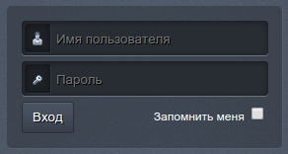

- В поле Имя пользователя введите выданное имя пользователя.
- В поле Пароль введите пароль пользователя.
- Нажмите кнопку Вход.

4.3. Основное окно

Основное окно (главная страница) приложения отображается всем пользователям сразу после осуществления успешного входа в APS.
Основные компоненты окна:

4.3.1. Блок профиля пользователя

Расположен с левом верхнем углу, содержит имя текущего пользователя, IP адрес с которого осуществлен вход в систему, а также кнопки:
- «Профиль» - позволяет перейти в раздел просмотра и редактирования персональной информации, смены пароля.
- «История входов» - позволяет просмотреть историю успешных входов в APS под текущим пользователем (дата, время, IP адрес).
- «Выход» - завершение текущей сессии пользователя, после нажатия текущая сессия будет закрыта и пользователь будет перенаправлен на страницу входа.
- Значок конверта — поверх значка может отображаться цифра, обозначающая количество текущих заявок, требующих внимания текущего пользователя. При нажатии происходит переход в раздел уведомлений.

4.3.2. Верхнее навигационное меню
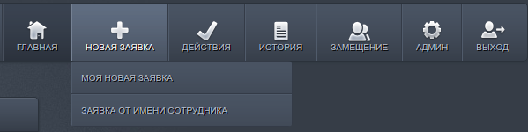
Расположено в правом верхнем углу окна, представлено следующими кнопками и элементами:
- «Главная» - при нажатии происходит переход на главную страницу.
- «Новая заявка» - раскрывающееся меню, содержащее следующие элементы:
  - «Моя новая заявка» - переход в раздел начала оформления заявки на доступ к информационным ресурсам для текущего пользователя.
  - «Заявка от имени сотрудника» - переход в раздел начала оформления заявки на доступ к информационным ресурсам текущим сотрудником для кого-то другого.
- «Действия» - раскрывающееся меню, содержащее следующие элементы:
  - «Заявки на рассмотрении» - переход в раздел, где представлен список заявок, направленных текущему пользователю для рассмотрения и согласования.
  - «Заполнить анкету нового сотрудника» - запускает визард добавления нового сотрудника в APS.
- «История» - раскрывающееся меню, содержащее следующие элементы:
  - «История моих заявок» - просмотр оформленных текущим пользователем заявок, текущих и завершенных.
  - «Заявки с моим участием» - просмотр реестра заявок, к которым пользователь имеет како-либо отношение (является заявителем, согласует их или является исполнителем).
  - «Мой доступ» - просмотр матрицы доступа текущего пользователя к информационным ресурсам, согласно зарегистрированным и одобренным заявкам в APS.
- «Замещение» - открывает раздел управления замещениями, где пользователь может назначить себе заместителя в рамках работы с APS, например на время отпуска, и просмотреть кого он замещает и на какой срок.
- «Админ» - переход в раздел администрирования, данный элемент виден и доступен только пользователям с соответствующими ролями и правами доступа.
- «Выход» - завершение текущей сессии пользователя, после нажатия текущая сессия будет закрыта и пользователь будет перенаправлен на страницу входа.

4.3.3. Центральная область
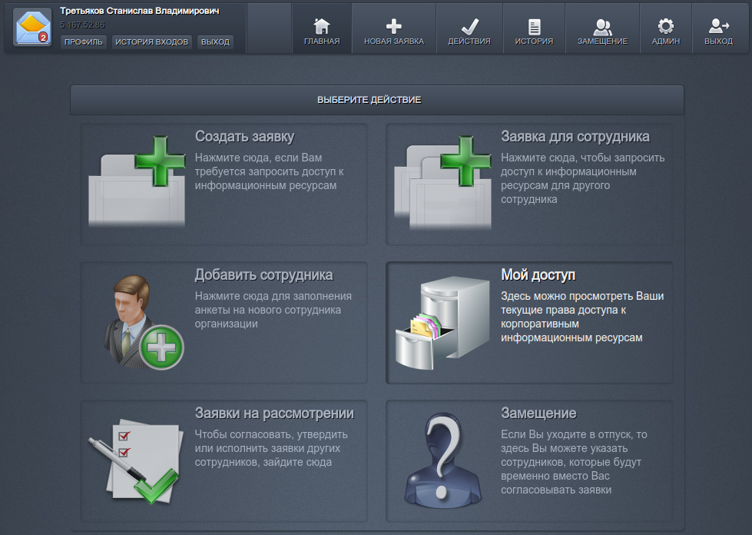
Центральная область содержит несколько основных кнопок из навигационного меню.
Здесь представлены наиболее часто используемые при работе с APS функции:
- «Создать заявку» - переход в раздел начала оформления заявки на доступ к информационным ресурсам для текущего пользователя.
- «Заявка для сотрудника» - переход в раздел начала оформления заявки на доступ к информационным ресурсам текущим сотрудником для кого-то другого.
- «Добавить сотрудника» - запускает визард добавления нового сотрудника в APS.
- «Мой доступ» - просмотр матрицы доступа текущего пользователя к информационным ресурсам, согласно зарегистрированным и одобренным заявкам в APS.
- «Заявки на рассмотрении» - просмотр реестра заявок, к которым пользователь имеет како-либо отношение (является заявителем, согласует их или является исполнителем).
- «Замещение» - открывает раздел управления замещениями, где пользователь может назначить себе заместителя в рамках работы с APS, например на время отпуска, и просмотреть кого он замещает и на какой срок.

4.4. Профиль пользователя
В данном разделе пользователь может отредактировать свои контактные данные, просмотреть текущие занимаемые должности, настроить уведомления и сменить пароль.
В левой части окна расположены четыре кнопки, позволяющие переключаться между вкладками профиля:
- «Профиль» - вкладка для просмотра персональной информации и редактирования контактного номера телефона и адреса электронной почты.
- «Должности» - вкладка со списком должностей, которые зарегистрированы за данным пользователем в APS.
- «Уведомления» - вкладка настройки уведомлений, по типам уведомлений, которые пользователь желает получать на свой адрес электронной почты.
- «Безопасность» - вкладка, смены текущего пароля входа в APS.
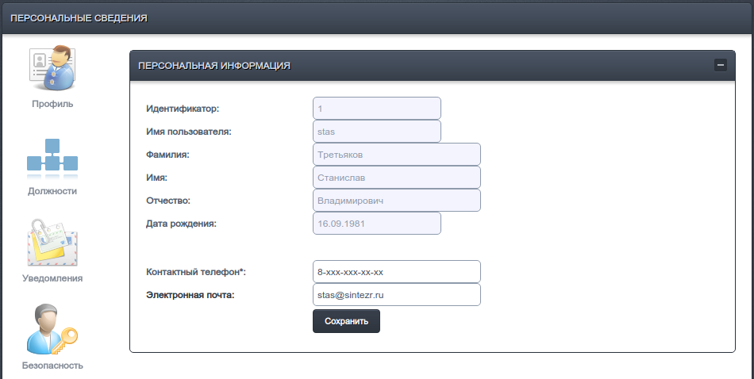

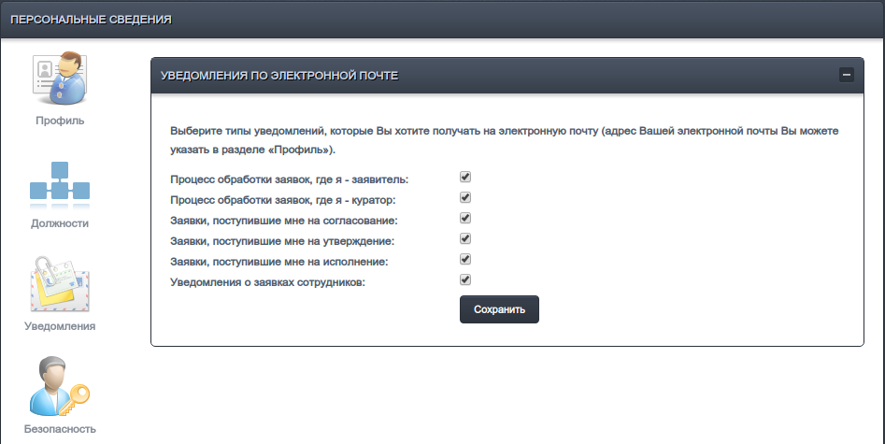

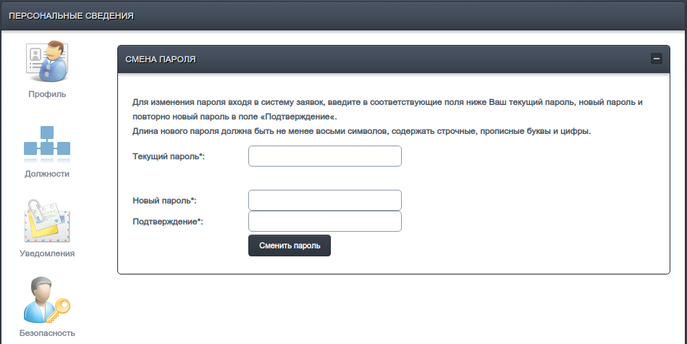

4.5. Создание заявки

Добавление новой заявки выполняется путем пошагового заполнения многостраничной формы, реализованной в виде визарда.
На первом шаге сотруднику предлагается выбрать должность и организацию, в рамках которой он запрашивает доступ
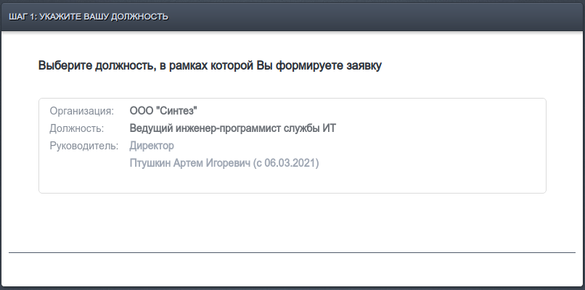
На втором шаге сотрудник выбирает один или несколько информационных ресурсов, доступ к которым он желает получить.
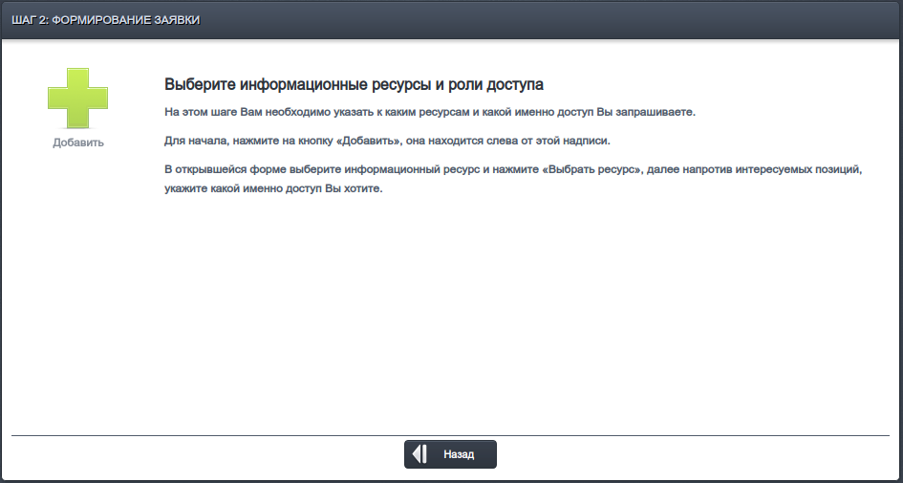
Для добавления в заявку информационного ресурса, следует нажать кнопку «Добавить».
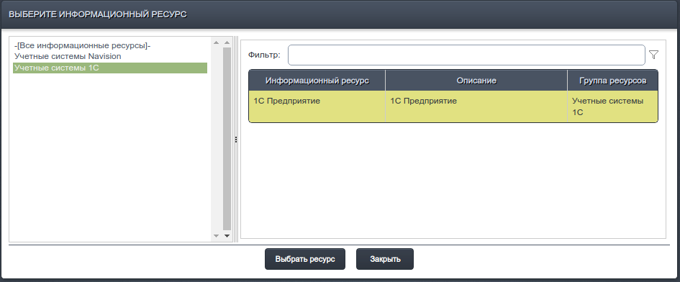
В появившемся диалоговом окне слева приведен перечень доступных для текущей организации сотрудника групп информационных ресурсов, а в правой части — перечень информационных ресурсов выбранной группы. Для просмотра списка ИР группы, выберите интересуемую группу слева, после чего выберите интересуемый ИР с списке справа и нажмите на кнопку «Выбрать ресурс».

Далее отобразится список всех доступных для заявки объектов доступа. В котором в столбце «Запросить доступ» следует выбрать необходимый доступ к интересуемому функционалу информационной системы.

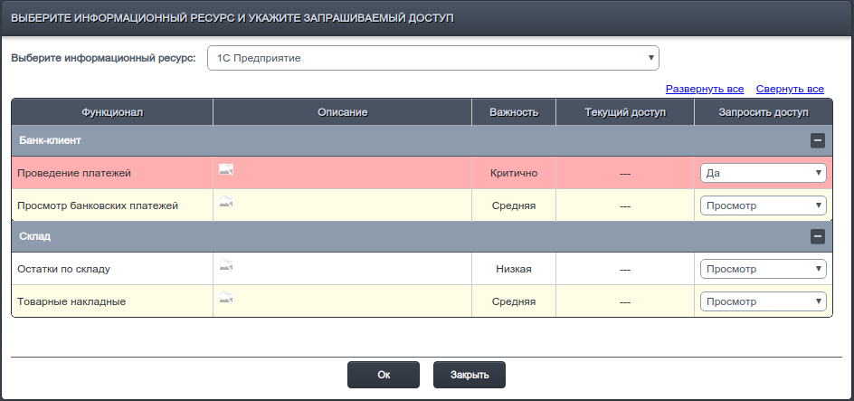
После того, как для всех интересуемых объектов указан требуемый доступ, нажмите кнопку «Ок». При этом диалоговое окно выбора ИР будет закрыто, а выбранный ИР и запрашиваемый доступ будет отображен на странице оформления заявки.

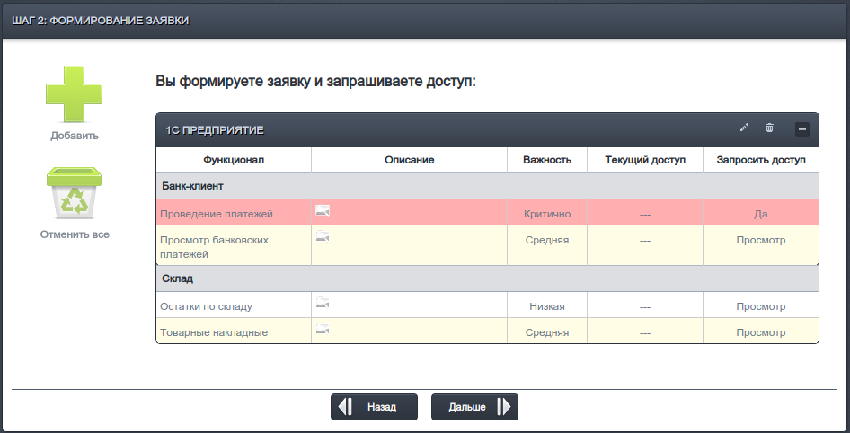
Для внесения корректировок, справа в заголовке каждого ИР присутствуют две функциональные кнопки:
- «Редактировать» (иконка с изображением карандаша) — позволяет открыть список объектов доступа ИР и изменить запрашиваемый доступ.
- «Удалить» (иконка с изображением корзины) — позволяет удалить ИР из заявки.

После формирования перечня ИР и прав доступа, нажмите кнопку «Далее», для перехода к завершению формирования заявки.

На последнем этапе формирования заявки дополнительно можно указать контактную информацию, позволяющую осуществить оперативно связь с заявителем в процессе согласования и исполнения заявки.

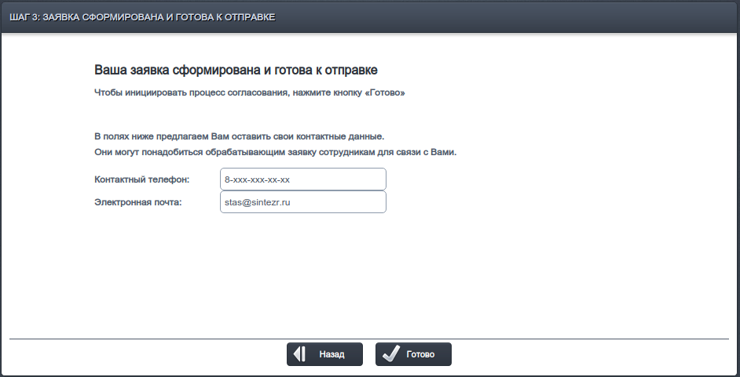

После нажатия кнопки «Готово», заявка будет сформирована и отправлена на согласование и исполнение. При этом на экране отобразится диалоговое окно следующего вида:

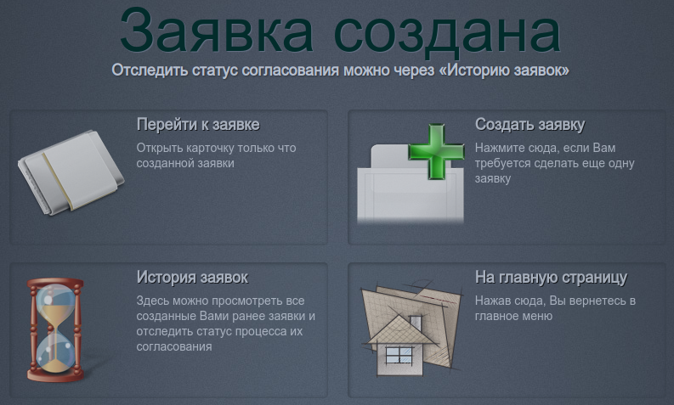

4.6. Создание заявки на другого сотрудника
Добавление новой заявки для другого сотрудника выполняется по такому же алгоритму, как и добавление заявки от своего имени. За исключением первого шага, на котором предлагается выбрать одного или нескольких сотрудников, для которых будет оформляться заявка.
Поиск сотрудников осуществляется по должности или по ФИО, выберите в соответствующих полях интересуемые критерии поиска, введите в строке поиска запрос и нажмите кнопку «Поиск».
В результатах поиска выберите одно или нескольких интересуемых сотрудников и добавьте их в список заявителей (нажатием на кнопку «Вы выбрали сотрудников, нажмите здесь чтобы добавить их в список заявителей»).

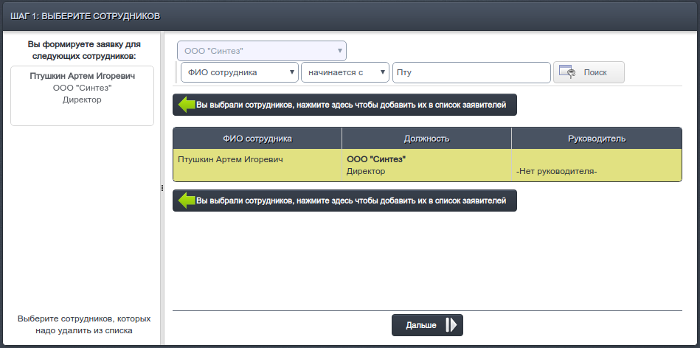

4.7. Добавление сотрудника

Система позволяет любому сотруднику оформить заявку на добавление нового сотрудника в APS. Оформление заявки не означает непосредственное добавление, а является именно заявкой, которая будет рассмотрена пользователем с соответствующими правами.

Добавление нового сотрудника выполняется путем пошагового заполнения многостраничной формы, реализованной в виде визарда.
На первом шаге предлагается заполнить следующие поля:
- Организация — выбор организации, в которой работает добавляемый сотрудник.
- Должность — выбор занимаемой должности, согласно штатного расписания.
- Номер приказа о приеме на работу — не является обязательным полем, но рекомендуется для заполнения.
- Дата начало работы
- Фамилия, имя и отчество
- Дата рождения
- Контактный телефон и адрес электронной почты — используется для оперативной связи с сотрудником другими пользователями системы в процессе его работы в APS.
- Работает за компьютером — признак, показывающий IT специалистам, что необходимо осуществить настройку автоматизированного рабочего места для нового сотрудника.
- Нужен пропуск в офис — признак, указывающий что на нового сотрудника требуется дополнительно оформить пропуск для прохода на территорию организации.
- Примечание — дополнительная информация, позволяющая кадровой службе, IT специалистам и специалистам по информационной безопасности подготовить рабочую среду для нового сотрудника.
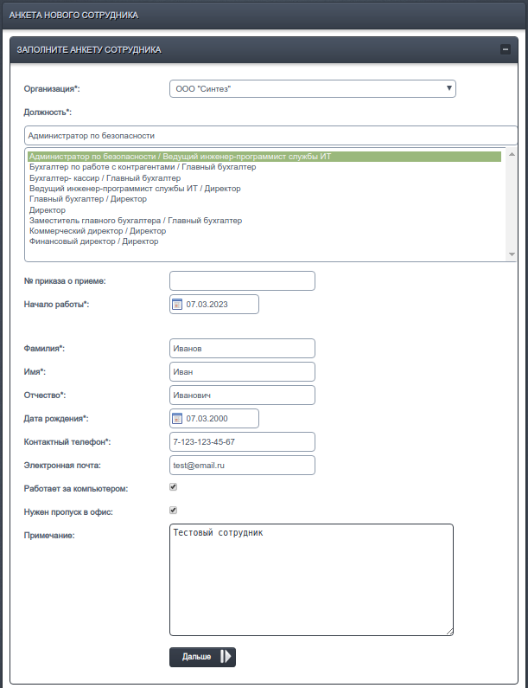
На втором шаге предлагается проверить корректность введенных данных, если требуется внести корректировки, нажмите «Назад». При нажатии на кнопку «Добавить сотрудника» анкета нового сотрудника будет создана и направлена для рассмотрения и в работу соответствующим пользователям.
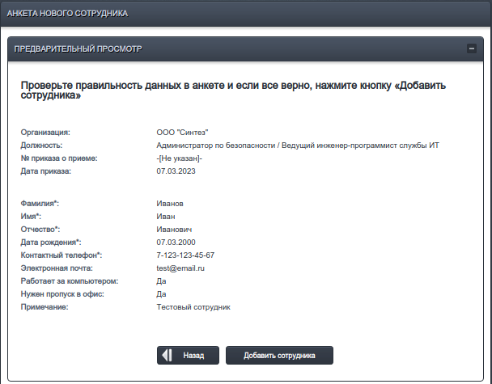

4.8. Замещение
Механизм замещения позволяет делегировать право работы с заявками в рамках APS (согласование, утверждение, исполнение) другим пользователям. Это позволяет обеспечить непрерывность процесса обработки заявок в моменты отсутствия ключевых сотрудников на своих рабочих местах (отпуск, болезнь).

Интерфейс раздела замещения представлен на картинке ниже:
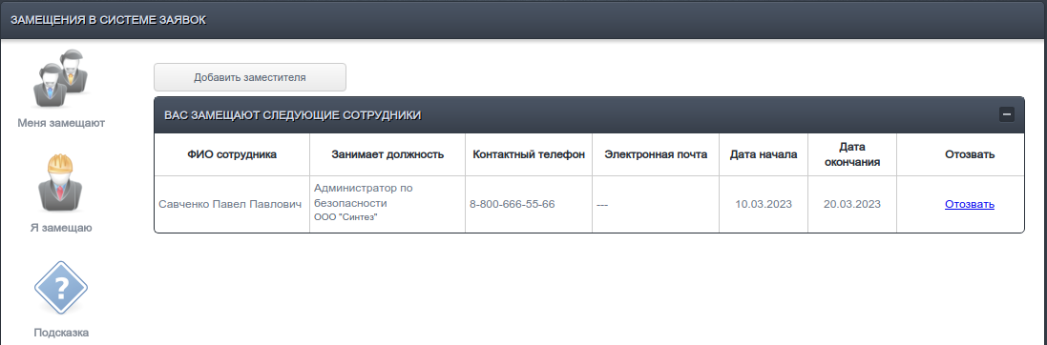
Слева расположены следующие навигационные кнопки по разделу:
- «Меня замещают» - содержит список сотрудников, которым были делегированы права текущего пользователя на обработку заявок в APS (список делегатов).
- «Я замещаю» - содержит список сотрудников, которые делегировали текущему пользователю свои полномочия по работе с заявками в рамках APS.
- «Подсказка» - краткая справочная информация.

4.8.1. Подраздел «Меня замещают»
Данный раздел содержит список сотрудников, которым были делегированы права текущего пользователя на обработку заявок в APS.
Для оформления замещения пользователя другим сотрудником, нажмите на кнопку «Добавить заместителя».
Добавление заместителя выполняется путем пошагового заполнения многостраничной формы, реализованной в виде визарда.
На первом шаге предлагается выполнить поиск сотрудника, которому будут делегированы полномочия по работе в APS.
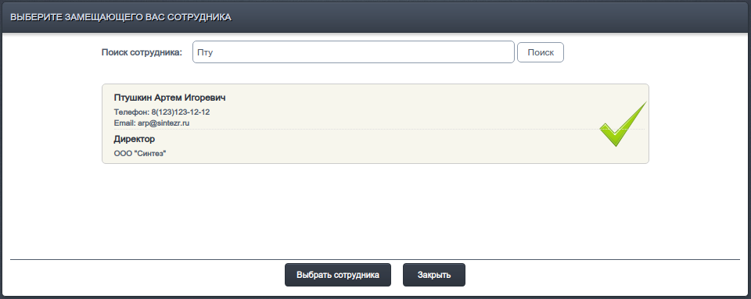
На втором шаге требуется задать период делегирования полномочий, путем указания даты начала и окончания замещения. После указания дат, для подтверждения корректности введенных данных, следует поставить «галочку» в поле «Подтверждаю правильность», после чего появится кнопка «Делегировать полномочия».
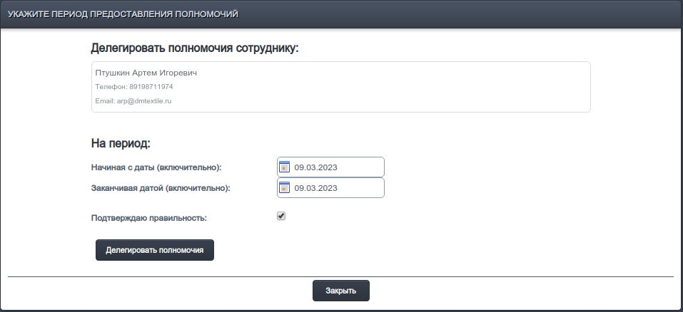
После делегирования полномочий визард будет закрыт и в списке делегатов появится запись об оформленном замещении.
Делегирование полномочий осуществляется только на заданный интервал времени, по истечении установленного срока, APS автоматически перестанет предоставлять делегату права по работе с заявками в системе от имени текущего пользователя.
Преждевременно отозвать ранее выданное замещение возможно в любой момент времени. Для этого напротив каждого заместителя в списке делегатов присутствует кнопка в виде ссылки «Отозвать», при нажатии на которую делегирование полномочий будет отозвано.

4.8.2. Подраздел «Я замещаю»
Данный раздел носит информативный характер и не содержит никакой функциональной составляющей. Здесь пользователь может ознакомиться со списком сотрудников, которые делегировали ему свои полномочия по работе с заявками в рамках APS.
Представлена следующая информация:
- ФИО сотрудника, делегировавшего свои полномочия.
- Занимаемая должность и организация — делегируются права работы только с заявками, обрабатываемыми (согласуемыми, исполняемыми) лицом, занимающим данную конкретную должность в каждой конкретной организации. Если персона занимает несколько должностей (Должность А и Должность Б), то делегирование прав по «Должности А», не дает делегату прав на обработку заявок по «Должности Б».
- Контактная информация.
- Период делегирования.
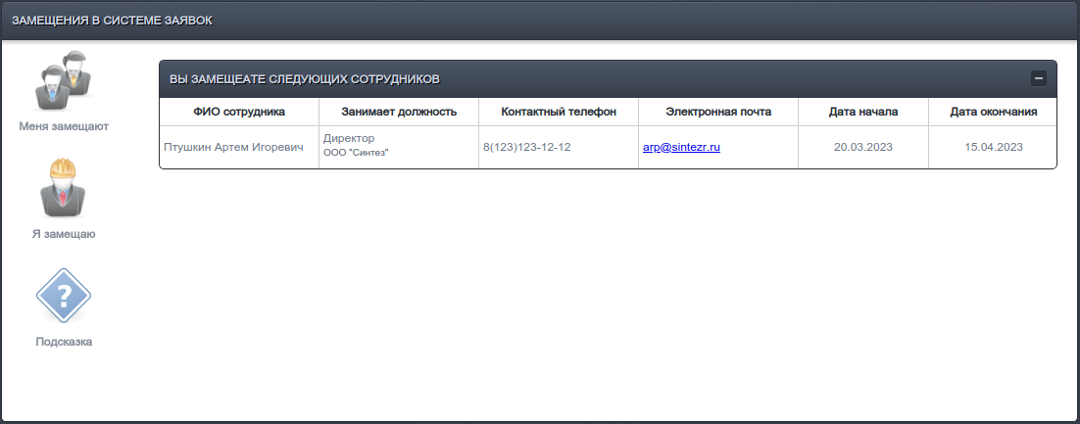

4.9. История заявок
Раздел «История заявок» разделена на две части:
- Информация о собственных заявках пользователя, оформленных на свое имя или оформленных для другого сотрудника (заявки, в которых пользователь является инициатором)
- Информация о всех заявках, к которым пользователь имел какое-то отношение: являлся заявителем, согласовывал их или исполнял.

Переход в «Историю заявок» осуществляется через верхнее навигационное меню, пункт «История».
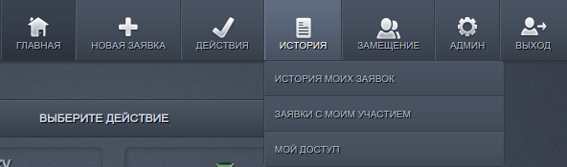

4.9.1. Раздел «История моих заявок»
Интерфейс раздела представлен следующими элементами: навигационным меню в виде кнопок, расположенным слева, и центральной областью, в которой отображается перечень заявок, согласно выбранному критерию фильтрации.
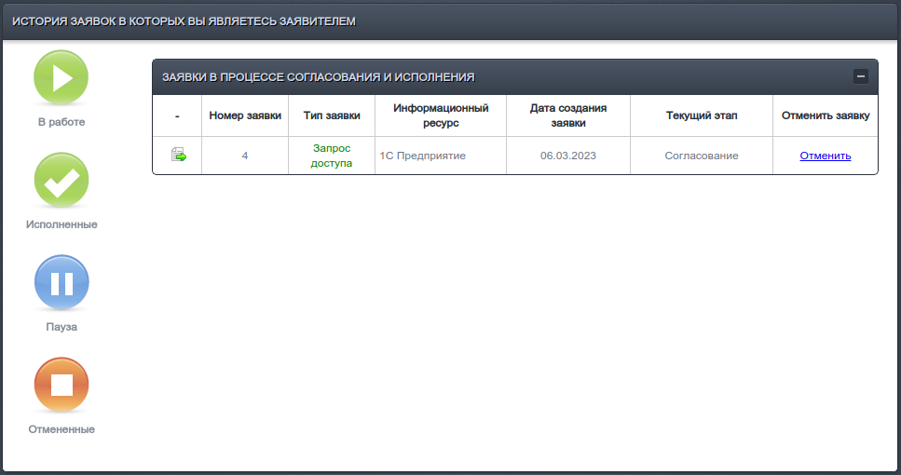
Назначение навигационных кнопок:
- «В работе» - отображает заявки пользователя, которые в настоящий момент проходят стадию согласования или исполнения.
- «Исполненные» - заявки, которые прошли все стадии согласования и были исполнены назначенными специалистами (т.е. доступ по заявке был предоставлен).
- «Пауза» - заявки, временно остановленные на какой-либо стадии согласования или исполнения.
- «Отмененные» - Заявки, которые до стадии исполнения впоследствии были отменены заявителем или согласующими лицами.

4.9.2. Карточка заявки в истории заявок
Основная область «Истории заявок» содержит таблицу с перечнем заявок, а также функциональным элементом по каждой заявке, обозначенным иконкой ,при нажатии на которую произойдет переход в карточку заявки.

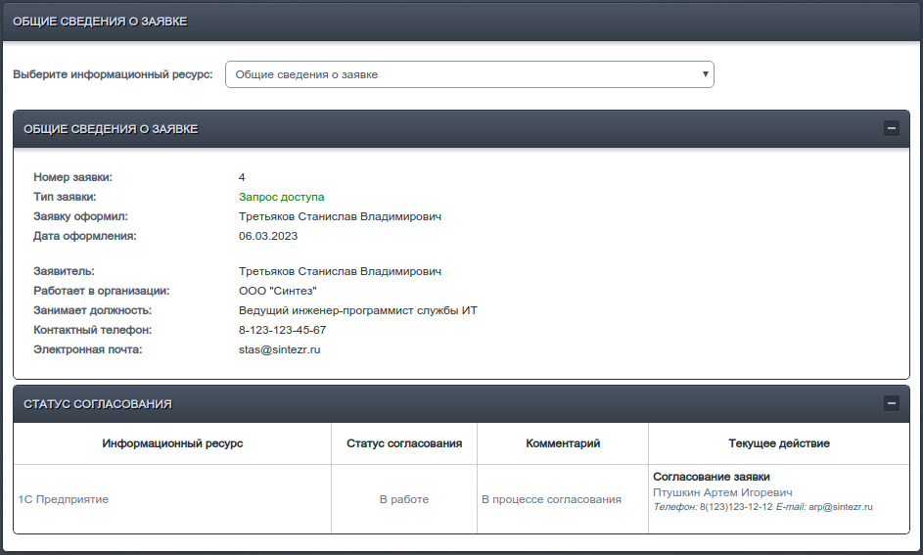
Карточка заявки содержит общие сведения о заявителе, общей информации о самой заявке и ее текущем статусе.
Поле «Выберите информационный ресурс» позволяет осуществлять навигацию по карточке заявки и содержит перечень всех информационных ресурсов, доступ к которым был запрошен заявителем в рамках текущей заявки.
Интерфейс просмотра данных по заявке представлен на изображении ниже:
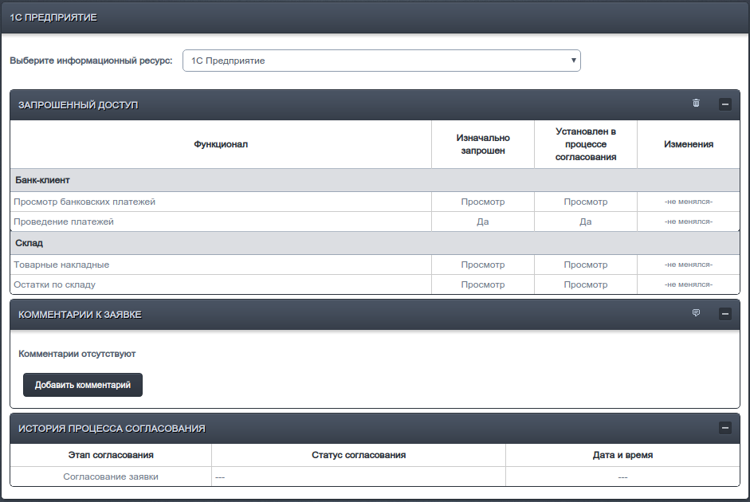
Здесь отображается информация о запрошенных правах к информационному ресурсу, комментарии, оставленные участниками процесса согласования, а также история процесса согласования.

4.9.3. Раздел «Заявки с моим участием»
Данный раздел предназначен для просмотра истории всех заявок, к которым текущий пользователь имел какое-либо отношение: был заявителем, согласующим лицом или исполнителем.
В левой части интерфейса размещена форма фильтрации и поиска заявок, основная область содержит результаты фильтрации/поиска.

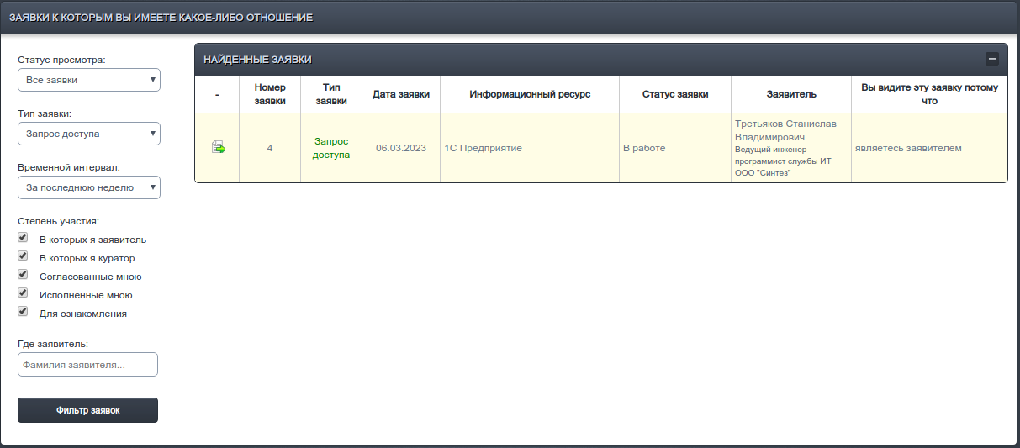
Форма фильтрации и поиска состоит из следующих элементов:
- Поле «Статус просмотра» - позволяет отфильтровать заявки по критерию их просмотра текущим пользователем
  - Пункт «Все заявки» - фильтр выключен
  - Пункт «Только просмотренные» - установка фильтра для отображения только той части заявок, которая уже была просмотрена пользователем.
  - Пункт «Только новые заявки» - установка фильтра для отображения только той части заявок, которая еще не была просмотрена.
- Поле «Тип заявки» - позволяет отфильтровать заявки по критерию Запрос или блокировка доступа.
- Поле «Временной интервал» - позволяет отфильтровать заявки по признаку времени их создания.
- Поля группы «Степень участия» - позволяет отфильтровать заявки по степени участия пользователя в жизненном цикле заявок.
- Поле «Где заявитель» - позволяет выполнить поиск только тех заявок, в которых заявителем является указанная в данном поле персона. Поиск осуществляется по полной или частично введенной фамилии сотрудника.
- Кнопка «Фильтр заявок» - функциональная кнопка, запускающая процесс фильтрации и поиска.

Основная область представлена в виде таблицы результатов найденных заявок. Таблица представлена следующими полями:
- «-» - самое левое поле, содержит кнопку перехода в карточку заявки.
- «Тип заявки» - Тип текущей заявки: запрос доступа или запрос на блокировку доступа.
- «Дата заявки» - дата оформления заявки заявителем.
- «Информационный ресурс» - информационные ресурсу организации, в отношении которых была оформлена заявка.
- «Статус заявки» - текущий статус заявки в процессе ее жизненного цикла.
- «Заявитель» - информация о лице, оформившем заявку.
- «Вы видите эту заявку потому что» - отражает степень участия текущего пользователя по отношению к заявке.

4.9.4. Раздел «Мой доступ»
Данный раздел позволяет просмотреть пользователю результирующий набор прав доступа к информационным системам, который был согласован посредством APS.
Информация на этой странице доступна только для просмотра.
Верхняя часть интерфейса содержит выпадающий список с перечнем информационных ресурсов, к которым текущему пользователю был согласован доступ.
Левая часть содержит контактную информацию ответственных специалистов, которые занимаются непосредственным предоставлением доступа.
Правая часть содержит сведения о текущих согласованных правах доступа к объектам и функционалу выбранного информационного ресурса.

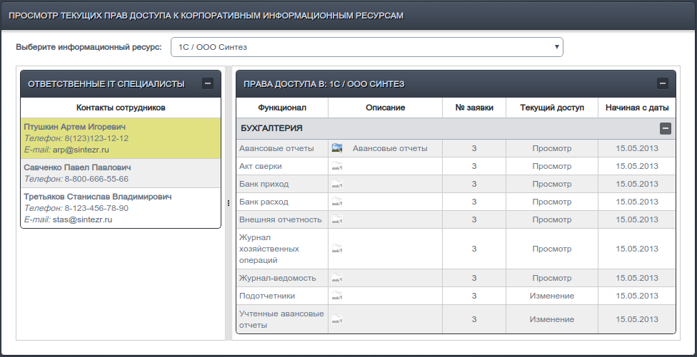

4.10. Рассмотрение заявок

В разделе «Рассмотрение заявок» представлены заявки, которые ожидают выполнение какого-либо действия со стороны текущего пользователя — это может быть согласование, утверждение или исполнение заявки, в зависимости от того, какое участие принимает пользователь в рамках жизненного цикла каждой заявки.
В случае наличия заявок, будет показан их список с информацией о типе заявки, заявителе и ожидаемого действия со стороны текущего пользователя.
Чтобы продолжить работу с заявкой, пользователю требуется ее выбрать путем клика курсором мыши по интересуемой заявке. После чего выбранная заявка отметится соответствующим образом и появится кнопка «Заявка выбрана».
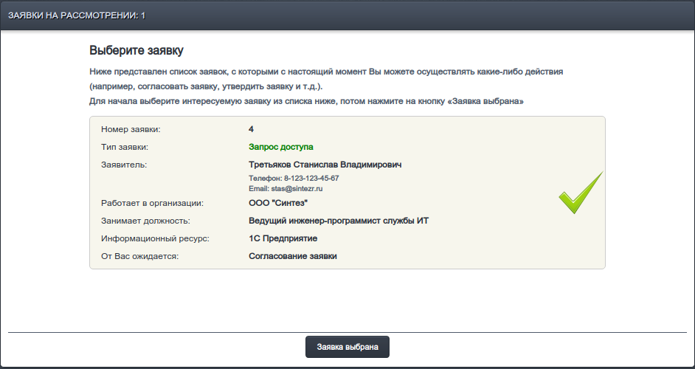
После нажатия на кнопку «Заявка выбрана», будет открыта карточка заявки, в которой представлена более детальная информация о заявителе, комментарии к заявке, оставленные всеми участниками, вовлеченными в жизненный цикл текущей заявки, а также перечнем запрашиваемых прав доступа.
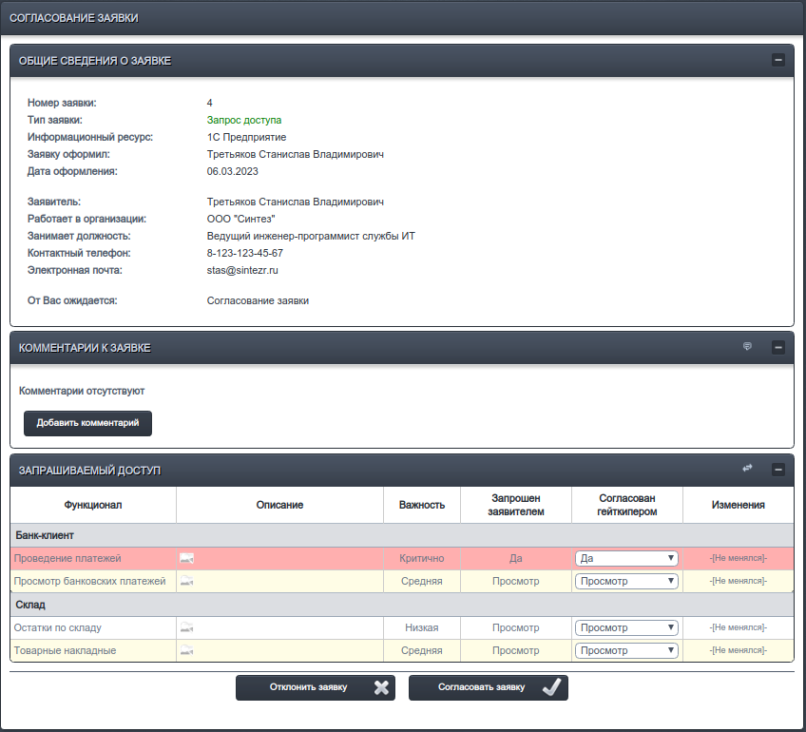
Интерфейс карточки разделен на три части:
- Верхняя «Общие сведения о заявке» - содержит общую информацию о заявителе, информационном ресурсе и ожидаемом действии от текущего пользователя.
- Средняя «Комментарии к заявке» - содержит примечания или дополнительные сведения, написанные участниками процесса согласования заявки или самим заявителем.
- Нижняя «Запрашиваемый доступ» - содержит перечень объектов доступа с указанием типа доступа, которые были запрошены в заявке. Более подробно о полях данной таблицы:
  - «Функционал» - содержит наименование объекта доступа, к которому запрашивается доступ
  - «Описание» - описание объекта доступа, для чего он нужен и какие возможности дает пользователю.
  - «Важность» - условный признак, указывающий насколько чувствительным и критичным является предоставление доступа к указанному объекту для информационной системы и для бизнес процессов предприятия. Важность определяется владельцами информационных ресурсов совместно со специалистами IT, ведущими реестр ИР предприятия в APS.
  - «Запрошен заявителем» - в этом поле содержится типа запрашиваемого доступа к каждому объекту доступа непосредственно самим заявителем в момент формирования заявки. Например, только чтение или чтение/изменение, если речь идет о каталоге сетевого ресурса (диска).
  - «Согласован гейткипером» - в этом поле указывается актуальный тип доступа, который поступил текущему пользователю на согласование. В процессе прохождения согласования, участники данного процесса могут вносить корректировки в типы запрашиваемых доступов, таким образом корректируя заявку. Например, заявитель оформил заявку для получения доступа к папке сетевого диска с указанием типа доступа «Чтение/изменение», но его руководитель, являющийся одним из согласующих данную заявку, в процессе ее рассмотрения, посчитал, что заявитель не должен иметь возможность что-то менять в каталоге, а только его просматривать, в связи с чем изменит тип доступа на «Чтение».
  - Поле «Изменения» - указывается информация о лице, поменявшем тип доступа в процессе согласования заявки.

Результирующим действием процесса согласования заявки будет два возможных действия: отклонение заявки или ее согласование. При отклонении, дальнейшее движение заявки по маршруту согласования будет остановлено. При согласовании — заявка будет отправлена следующему лицу в маршруте ее согласования.
Если роль текущего пользователя — исполнитель, т.е. IT специалист, осуществляющий непосредственное предоставление доступа к информационному ресурсу согласно заявке. После открытия запрашиваемого доступа, результирующим действием будет нажатие кнопки «Заявка исполнена». Исполнитель не может влиять на процесс согласования заявки и является последним звеном в цепи согласовательного процесса.

4.11. Администрирование APS

Вход в административный раздел осуществляется путем нажатия на кнопку «Админ» в верхнем навигационном меню основного окна APS.

Главная страница административного раздела состоит из следующих областей:
- Навигационное меню — расположено в левой части страницы, позволяет осуществлять навигацию по страницам административного раздела.
- Центральное меню — расположено по центру, содержит кнопки переходов на основные страницы административного раздела, частично дублирует навигационное меню.
- «Последние заявки» - содержит список последний оформленных заявок в APS.
- «Статистика» - содержит общие количественные показатели текущего состояния APS.

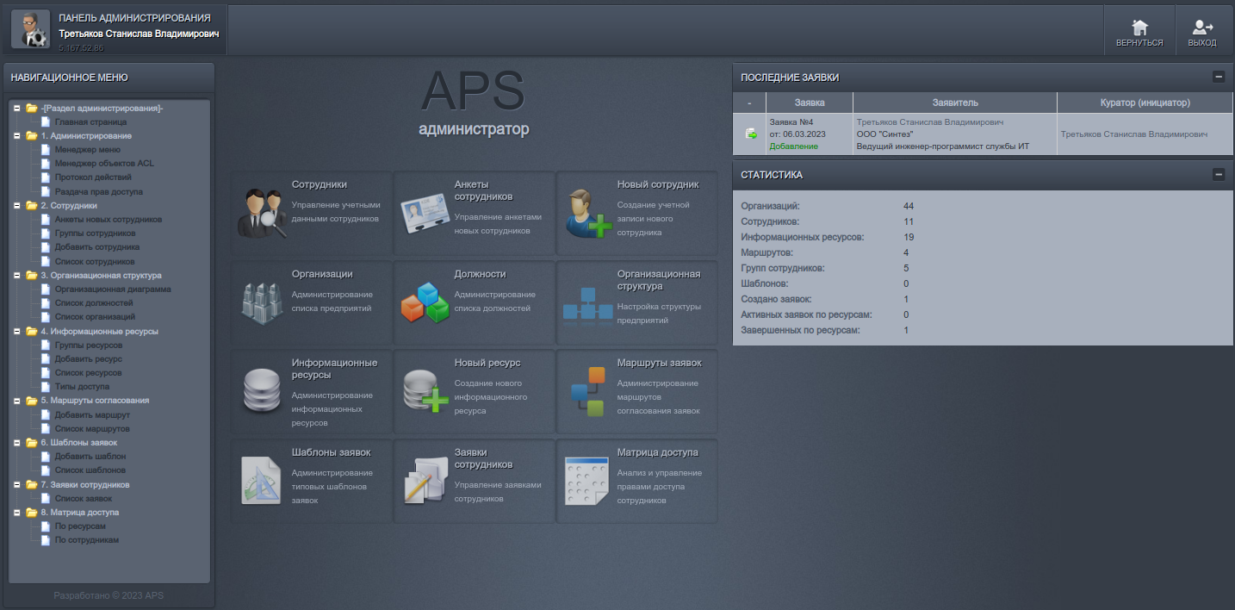

Состав доступных элементов навигационного меню строится в зависимости от текущих ролей пользователя и прав доступа к APS и будет отличаться у пользователей с разной степенью участия в APS.

Навигационное меню разделено на группы и содержит следующие элементы:
- Группа «Раздел администрирования»:
  - «Главная страница» - переход на главную страницу раздела администрирования.
- Группа «Администрирование»:
  - «Менеджер меню» - переход на страницу управления и настройки навигационного меню.
  - «Менеджер объектов ACL» - переход на страницу управления и настройки объектов доступа и ролей в APS.
  - «Протокол действий» - просмотр протокола действий пользователей в административном разделе APS.
  - «Раздача прав доступа» - назначение прав доступа и ролей пользователям в рамках APS.
- Группа «Сотрудники»:
  - «Анкеты новых сотрудников» - просмотр реестра анкет сотрудников на добавление в APS.
  - «Группы сотрудников» - управление группами сотрудников.
  - «Добавить сотрудника» - добавление сотрудника в APS.
  - «Список сотрудников» - просмотр реестра сотрудников.
- Группа «Организационная структура»:
  - «Организационная диаграмма» - построение организационной диаграммы организаций.
  - «Список должностей» - управление реестром должностей.
  - «Список организаций» - управление реестром организаций.
- Группа «Информационные ресурсы»:
  - «Группы ресурсов» - управление реестром групп информационных ресурсов.
  - «Добавить ресурс» - добавление нового информационного ресурса в реестр APS.
  - «Список ресурсов» - управление реестром информационных ресурсов.
  - «Типы доступа» - управление реестром типов доступа к объектам информационных ресурсов.
- Группа «Маршруты согласования»:
  - «Добавить маршрут» - добавление нового маршрута согласования заявок.
  - «Список маршрутов» - управление реестром маршрутов согласования заявок.
- Группа «Шаблоны заявок»:
  - «Добавить шаблон» - добавление нового шаблона заявок.
  - «Список шаблонов» - управление реестром шаблонов заявок.
- Группа «Заявки сотрудников»:
  - «Список заявок» - управление реестром заявок.
- Группа «Матрица доступа»:
  - «По ресурсам» - построение матрицы доступа по информационным ресурсам
  - «По сотрудникам» - построение матрицы доступа по сотрудникам

4.11.1. Управление организационной структурой

Организационная структура в рамках APS создается и настраивается с целью установления взаимосвязей между сотрудниками и определения иерархической структуры руководитель — подчиненный для обеспечения корректного построения маршрутов согласования заявок.

4.11.1.1. Список организаций
APS поддерживает работу с неограниченным числом организаций в рамках одной системы, это позволяет использовать данную систему в сложных организационных структурах, таких как: группы компаний, холдинги, обособленные подразделения.
Управление реестром организаций осуществляется на странице «Список организаций», соответствующая ссылка размещена в навигационном меню.
Интерфейс реестра представляет собой в левой области — список с наименованиями организаций, в центральной — формы редактирования и добавления записей.
Чтобы добавить новую организацию, следует нажать на кнопку «Добавить организацию». В появившейся форме следует указать полное наименование организации и ее сокращенное наименование, используемое для вывода на печать. Активирование переключателя «Заблокирован» добавит запись с соответствующим статусом, при котором использование записи об организации в рамках APS будет невозможно, пока статус не будет изменен.
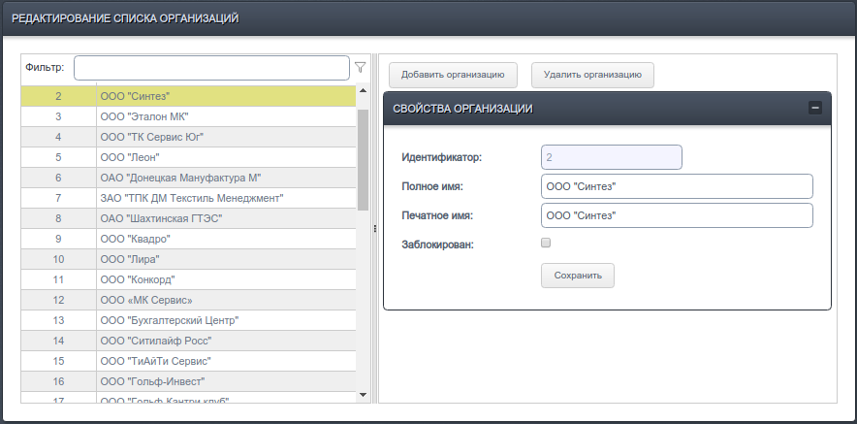
Редактирование записи производится путем выбора нужного элемента в списке слева, при этом в центральной области будет отображена форма редактирования. Пример формы показан на рисунке выше.

4.11.1.2. Список должностей
Список должностей позволяет составить произвольный справочник имеющихся в организации должностей, согласно принятого штатного расписания.
Управление реестром должностей осуществляется на странице «Список должностей», соответствующая ссылка размещена в навигационном меню.
Интерфейс реестра представляет собой в левой области — список с наименованиями должностей, в центральной — формы редактирования и добавления записей.
Чтобы добавить новую должность, следует нажать на кнопку «Добавить должность». В появившейся форме следует указать полное наименование должности и ее сокращенное наименование, используемое для вывода на печать.
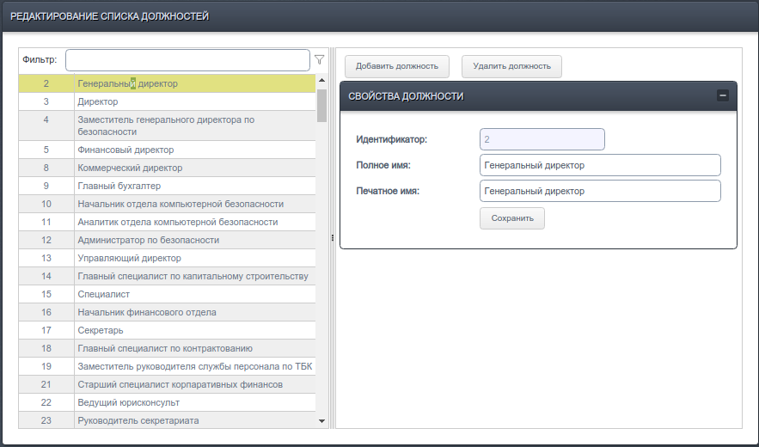
Редактирование записи производится путем выбора нужного элемента в списке слева, при этом в центральной области будет отображена форма редактирования. Пример формы показан на рисунке выше.

4.11.1.3. Организационная диаграмма

Настройка организационной структуры каждой организации осуществляется посредством визуального интерфейса, расположенного на странице «Организационная диаграмма», для перехода на которую соответствующая ссылка размещена в навигационном меню.
Интерфейс страницы представляет собой верхнее меню с функциональными кнопками и основную область с графически отрисованной организационной структурой.
Назначение функциональных кнопок:
- «Перегрузить» - загружает с сервера последнюю сохраненную версию организационной диаграммы.
- «Сохранить» - сохраняет на сервер текущую организационную диаграмму, без выполнения операции сохранения любые изменения не будут применены.
- «Добавить» - открывает диалоговое окно добавления новой штатной единицы.
- «Изменить» - открывает диалоговое окно изменения должности текущей штатной единицы.
- «Удалить» - удаляет выбранную штатную единицу, включая все подчиненные ей элементы.
- «Инфо» - отображает диалоговое окно с информацией о сотрудниках, занимающих выбранную должность.
- Поле «Организация» - позволяет переключиться на любую организацию, присутствующую в реестре организаций APS.

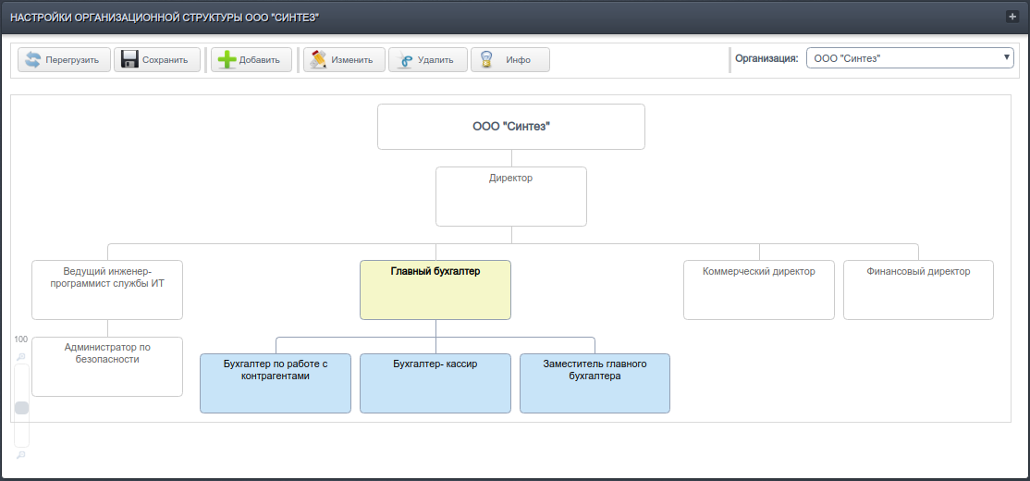
Основные принципы работы с графической организационной структурой:
- Каждая штатная единица графически отображена в виде блока.
- Структура организационной диаграммы представлена в виде дерева, где руководитель — это родительский элемент (блок), а подчиненный — это дочерний элемент (блок).
- Блок выбранной штатной единицы окрашивается в желтый цвет. При выборе блока с названием организации считается что выбор снят.
- При наведении курсора мыши на блок штатной единицы, будет подсвечен этот блок и все подчиненные блоки.
- Добавление новых штатных единиц выполняется как добавление дочернего элемента к родительскому (т.е. как добавление подчиненного).
- Для добавления штатной единицы руководителя верхнего уровня (директор, генеральный директор), необходимо «кликнуть» на блок названия организации.
- Для добавления подчиненной штатной единицы, необходимо «кликнуть» на блок штатной единицы, изображающий руководителя добавляемой штатной единицы. Например: если требуется добавить штатную единицу с должностью «Заместитель главного бухгалтера», следует выбрать блок «Главный бухгалтер».
- Удаление выбранного блока повлечет за собой удаление всех дочерних блоков.
- Перемещение блоков в организационной диаграмме осуществляется методом «Drag&Drop». Действия для перемещения:
  - Наведите курсор на перемещаемый блок;
  - Зажмите левую кнопку мыши и не отпуская ее, переместите курсор на блок, в который требуется переместить блок;
  - Отпустите левую кнопку мыши. По завершении перемещения выбранный блок станет дочерним элементом этого блока. Таким образом будет осуществлено переподчинение одной штатной единицы другой.

Диалоговое окно добавления и редактирования штатной единицы идентичны, поэтому будет рассмотрено единожды.
В диалоговом окне требуется выбрать должность, которая будет указана в блоке организационной диаграммы.
В верхней части окна присутствует подсказка, описывающая текущее действие: добавление или редактирование, а также указан руководитель, к которому относится редактируемый блок или будет относится вновь добавляемый блок штатной единицы.
Поле «Фильтр» позволяет осуществить быструю фильтрацию списка должностей.
Сам список должностей берется из реестра внесенный в APS должностей.

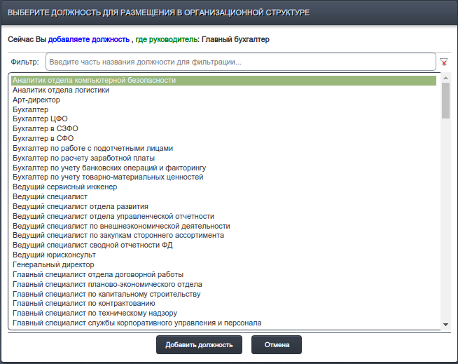

4.11.2. Управление сотрудниками

4.11.2.1. Группы сотрудников
Распределение сотрудников по группам позволяет организовать процесс обработки заявок более унифицировано. В APS реализован механизм обработки заявок (согласование, исполнение) в том числе группами, без привязки к конкретному сотруднику. Группа может включать в себя любое количество сотрудников, при этом в момент начала участия группы в жизненном цикле заявки, каждый из членов группы имеет равные полномочия в ее отношении и может ее обработать.
Управление группами осуществляется на странице «Группы сотрудников», соответствующая ссылка размещена в навигационном меню.
Интерфейс реестра разделен на две части в виде вкладок:
- Список групп — в этой вкладке происходит управление реестром групп.
- Распределение сотрудников по группам — в этой вкладке осуществляется наполнение группы сотрудниками.

Вкладка «Список групп» представляет собой в левой области — список с групп, в центральной — формы редактирования и добавления записей.
Чтобы добавить новую группу, следует нажать на кнопку «Добавить группу». В появившейся форме следует указать полное наименование группы и ее сокращенное наименование, используемое для вывода на печать.
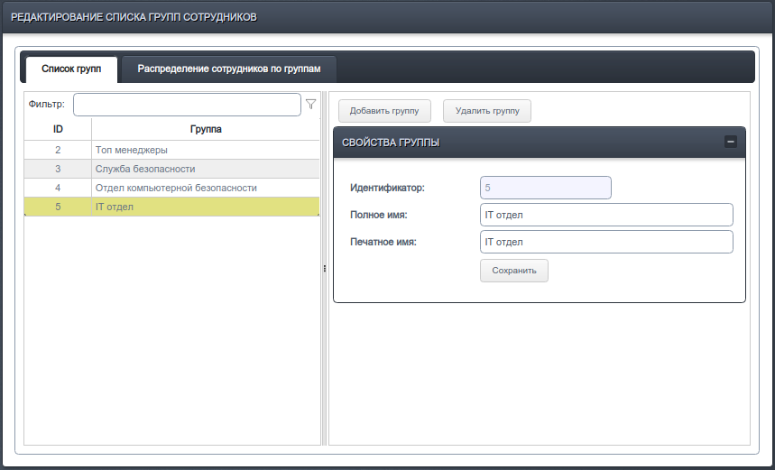
Редактирование записи производится путем выбора нужного элемента в списке слева, при этом в центральной области будет отображена форма редактирования. Пример формы показан на рисунке выше.

Вкладка «Распределение сотрудников по группам» в свою очередь разделена на две области. В левой представлен список групп в виде выпадающего списка, а ниже список сотрудников, включенный в выбранную группу. Для навигации по группам следует выбрать интересующую из списка групп.
В правой области выполняется поиск сотрудников, которых требуется добавить в выбранную группу.
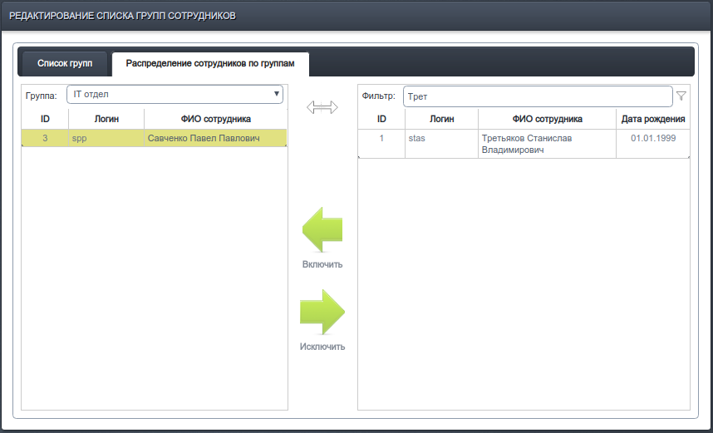
Поиск осуществляется путем ввода в поле «Фильтр» нескольких начальных букв фамилии сотрудника или его логина и нажатием на кнопку с изображением воронки (фильтра).
Для добавления сотрудника в список группы следует выбрать добавляемого сотрудника в результатах поиска правой области и нажать на кнопку «Включить».
Для исключения сотрудника из группы, следует выбрать сотрудника в списке группы левой области и нажать на кнопку «Исключить».

4.11.2.2. Добавление сотрудника
Добавление сотрудника через соответствующую страницу административного раздела позволяет внести запись напрямую в базу данных, минуя процессы согласования. Данная операция осуществляется на странице «Добавить сотрудника», соответствующая ссылка размещена в навигационном меню.

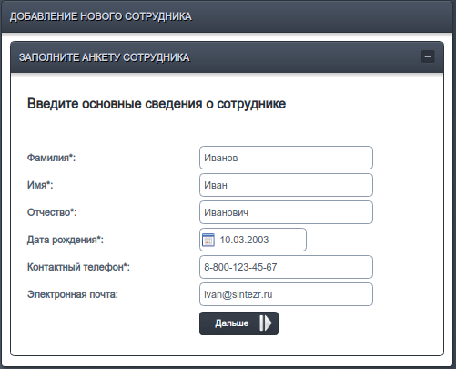

Добавление нового сотрудника выполняется путем пошагового заполнения многостраничной формы, реализованной в виде визарда.
На первом шаге предлагается заполнить следующие поля:
- Фамилия, имя и отчество
- Дата рождения
- Контактный телефон и адрес электронной почты — используется для оперативной связи с сотрудником другими пользователями системы в процессе его работы в APS.
- Работает за компьютером — признак, показывающий IT специалистам, что необходимо осуществить настройку автоматизированного рабочего места для нового сотрудника.
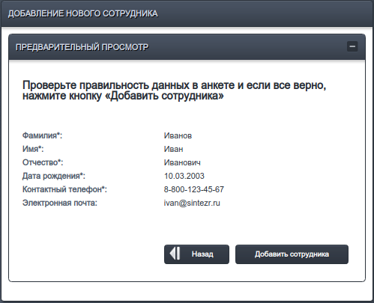
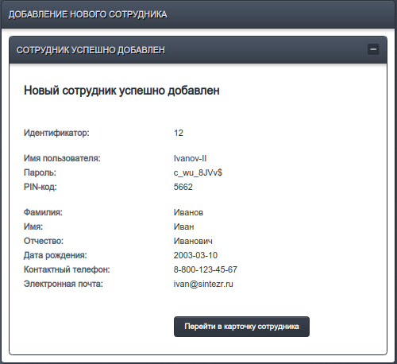
Далее предлагается проверить корректность введенных данных. Если все введено верно, следует нажать на кнопку «Добавить сотрудника», для внесения корректировок следует нажать кнопку «Назад». Результатом будет добавление записи в реестр и создание учетной записи пользователя, информация будет отображена в диалоговом окне.

4.11.2.3. Анкеты новых сотрудников
Страница «Анкеты новых сотрудников» позволяет просматривать реестр анкет на добавляемых в APS сотрудников, заполненных пользователями системы самостоятельно.

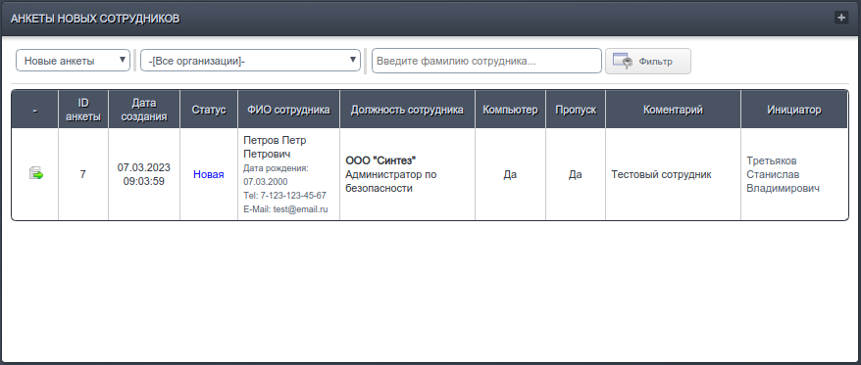
В верхней части интерфейса расположены фильтры, позволяющие вывести только анкеты, удовлетворяющие заданным критериям.
Результирующая таблица отображает найденные согласно запроса анкеты и содержит следующие поля:
- «-» - самое левое поле, содержит кнопку перехода в карточку анкеты
- «ID анкеты» - уникальный идентификационный номер анкеты в APS.
- «Дата создания» - Дата заполнения анкеты.
- «Статус» - текущий статус рассмотрения анкеты.
- «ФИО сотрудника» - информация о сотруднике, на которого оформлена анкета.
- «Должность сотрудника» - название организации и занимаемая сотрудником должность.
- «Компьютер» - признак, указывающий что сотрудник использует для выполнения своих должностных обязанностей вычислительную технику.
- «Пропуск» - признак, указывающий что сотруднику требуется оформить пропуск в офисное здание организации.
- «Комментарий» - поле с дополнительными сведениями в произвольной форме, написанные инициатором анкеты.
- «Инициатор» - сотрудник, оформивший текущую анкету.

4.11.2.3.1 Карточка анкеты нового сотрудника
Карточка анкеты нового сотрудника содержит поля, идентичные описанным в разделе 4.7. «Добавление сотрудника» Настоящего руководства. Помимо возможности редактирования данных карточки, интерфейс содержит две функциональные кнопки:
- «Отклонить анкету» - устанавливает статус анкеты в состояние «Отклонена» и никакие дальнейшие действия с ней не производятся.
- «Сохранить и согласовать анкету» - сохраняет любые внесенные в анкету изменения, согласовывает ее и запускает механизм формирования учетной записи нового сотрудника в APS, а также заявок на получение доступа к информационным ресурсам, согласно заданным шаблонам заявок.

4.11.2.4. Реестр сотрудников

Реестр сотрудников позволяет просматривать и управлять учетными записями всех зарегистрированных в APS сотрудников. Управление реестром осуществляется на странице «Список сотрудников», соответствующая ссылка размещена в навигационном меню.
В верхней части интерфейса расположены фильтры, позволяющие вывести только сотрудников, удовлетворяющие заданным критериям.
Результирующая таблица отображает найденные согласно запроса записи и содержит следующие поля:
- «-» - самое левое поле, содержит кнопку перехода в карточку сотрудника.
- «ID сотрудника» - уникальный идентификационный номер сотрудника в APS.
- «Имя пользователя» - используемое для входа в APS имя пользователя.
- «Статус» - текущий статус учетной записи в APS.
- «Анкета» - ссылка на анкету сотрудника или же «нет анкеты», если сотрудник был добавлен через административную панель.
- «ФИО сотрудника» - ФИО и контактные данные сотрудника.
- «Дата рождения» - дата рождения.

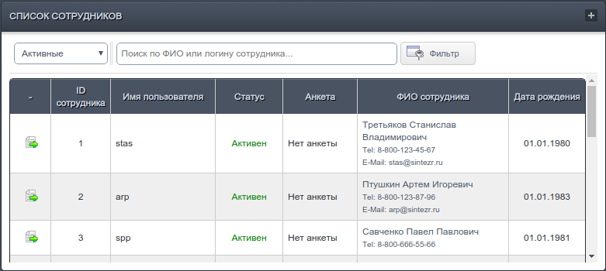

4.11.2.5. Карточка сотрудника
Страница карточки сотрудника позволяет полностью управлять учетной записью сотрудника и ее настройками в рамках APS. Открыть карточку сотрудника можно путем перехода в нее из реестра сотрудников или по прямой ссылке при ее наличии.

Основные возможности:
- Редактирование данных сотрудника: ФИО, даты рождения, контактной информации.
- Редактирование типов уведомлений, направляемых по электронной почте.
- Редактирование учетной записи: Изменение статуса активности учетной записи, уровня доступа, имени пользователя, пароля, pin-кода доступа.
- Управление группами, в которые входит сотрудник.
- Управление должностями сотрудника.
- Управление замещениями сотрудника.
- Управление правами заполнения заявок на текущих и новых сотрудников в разрезе организаций.
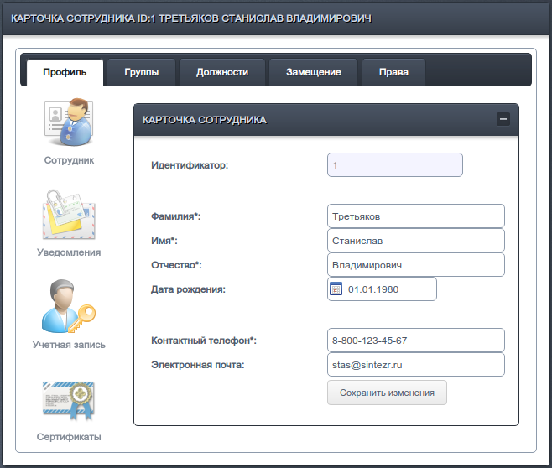

4.11.3. Управление информационными ресурсами

4.11.3.1. Группы информационных ресурсов

Распределение информационных ресурсов по группам позволяет организовать процесс обработки заявок более унифицировано, а также упорядочить структуру ИР организации.
Например, могут быть созданы группы, такие как: «Учетные системы», «Файловые сервера», «Электронный документооборот» и так далее. Количество и наименования групп устанавливаются индивидуально администратором системы для каждой организации.
Управление реестром групп осуществляется на странице «Группы ресурсов», соответствующая ссылка размещена в навигационном меню.
Интерфейс реестра представляет собой в левой области — список с наименованиями групп, в центральной — формы редактирования и добавления записей.
Чтобы добавить новую группу, следует нажать на кнопку «Добавить группу». В появившейся форме следует указать полное наименование группы и ее сокращенное наименование, используемое для вывода на печать.
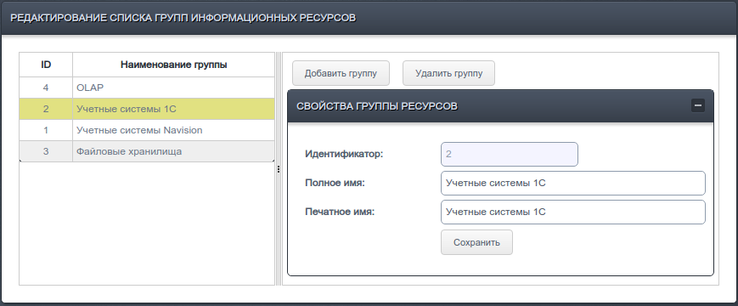
Редактирование записи производится путем выбора нужного элемента в списке слева, при этом в центральной области будет отображена форма редактирования. Пример формы показан на рисунке выше.

4.11.3.2. Добавление нового информационного ресурса
Добавление нового информационного ресурса выполняется через соответствующую страницу административного раздела. Данная операция осуществляется на странице «Добавить ресурс», соответствующая ссылка размещена в навигационном меню.
Добавление выполняется путем пошагового заполнения многостраничной формы, реализованной в виде визарда.
На первой странице формы задаются общие сведения об информационном ресурсе:
- Группа ресурсов — условная классификация информационного ресурса по признаку группы.
- Полное наименование — полное название ИР.
- Печатное название — краткое название ИР для печатных форм.
- Описание — описание ИР
- Расположение — физическое расположение сервера, на котором происходит обработка данных.
- Техническая информация — дополнительная информация IT специалистов, описывающих добавляемый ИР
- Заблокирован — признак, указывающий что после добавления ИР будет заблокирован и не может до момента разблокирования использоваться в процессах оформления заявок.
- Владелец информационного ресурса — путем нажатия на кнопку «Выбрать...» следует выбрать из появившейся организационной структуры предприятия должность, где сотрудник, занимающий ее, является ответственным лицом за данный ИР.
- Группа исполнителей — Перечень групп сотрудников, которые будут осуществлять непосредственное техническое предоставление доступа на согласованную заявку.

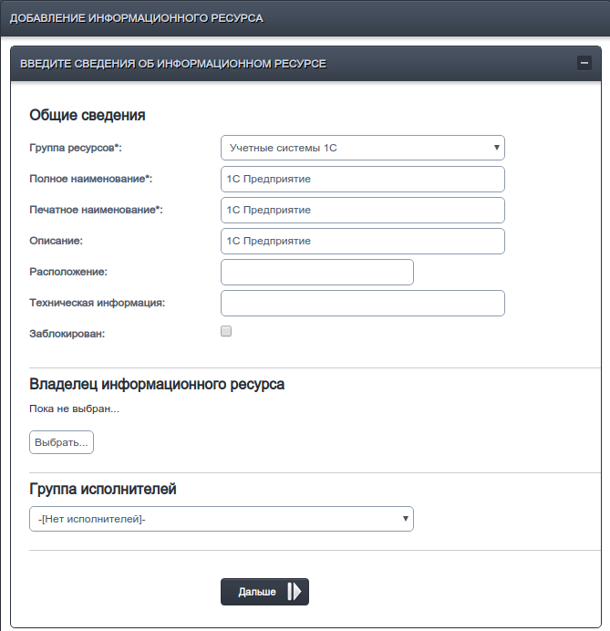
На второй странице будет отображена результирующая форма предварительного просмотра введенных данных. Если Все данные введены корректно, следует нажать на кнопку «Добавит ресурс», если требуется внести корректировки, то нажмите «Назад».
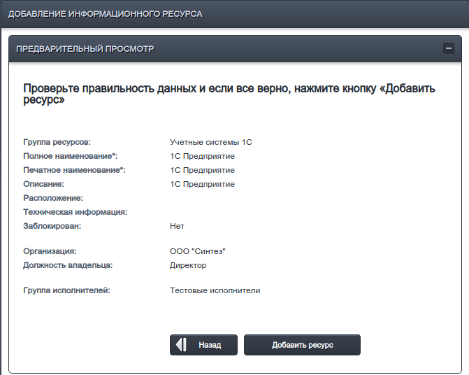
После успешного добавления нового ИР будет отображено соответствующее диалоговое окно, дополнительно содержащее две функциональные кнопки:
- «Перейти к ресурсу» - при нажатии будет выполнен переход в карточку ИР, где можно внести корректировки в его характеристики, а также задать перечень объектов доступа, к которым сотрудники могут оформлять доступ в рамках работы с APS.
- «Добавить еще один ресурс» - запустить снова визард добавления ИР.
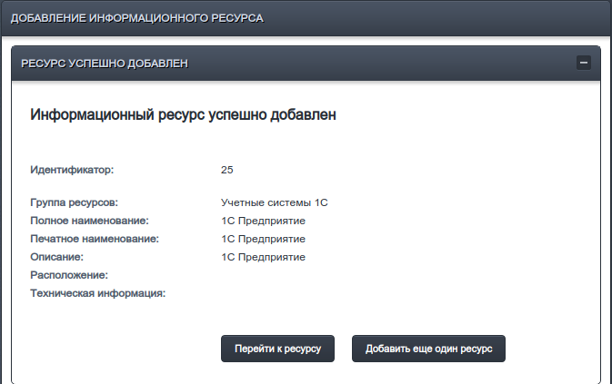

4.11.3.3. Реестр информационных ресурсов
Реестр информационных ресурсов позволяет просматривать и управлять зарегистрированными в APS информационными ресурсами. Управление реестром осуществляется на странице «Список ресурсов», соответствующая ссылка размещена в навигационном меню.
В верхней части интерфейса расположены фильтры, позволяющие вывести только информационные ресурсы, удовлетворяющие заданным критериям.
Результирующая таблица отображает найденные согласно запроса записи и содержит следующие поля:
- «-» - самое левое поле, содержит кнопку перехода в карточку ИР.
- «ID ресурса» - уникальный идентификационный номер ресурса в APS.
- «Статус» - текущий статус активности ИР в APS.
- «Владелец ресурса» - должность и сотрудник, являющиеся ответственными пользователями данного ИР.
- «Описание» - описание ИР.
- «Расположение» - физическое месторасположение ключевой инфраструктуры ИР.
- «Группа исполнителей» - группа сотрудников, отвечающая за исполнение согласованных заявок.
- «Техническая информация» - дополнительная информация для администратором и технических специалистов.
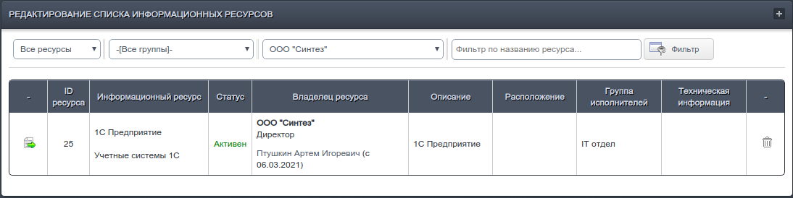

4.11.3.4. Карточка информационного ресурса

Страница карточки информационного ресурса позволяет полностью управлять ИР и его настройками в рамках APS. Открыть карточку можно путем перехода в нее из реестра информационных ресурсов или по прямой ссылке при ее наличии.
Карточка информационного ресурса визуально разделена на три части, представленные в виде вкладок:
- Общие настройки
- Объекты доступа
- Доступ в организациях

Вкладка «Общие настройки»

Содержит следующие поля:
- Идентификатор — информационное поле, показывающее внутренний идентификатор текущего ИР в базе данных APS.
- Группа ресурсов — условная классификация информационного ресурса по признаку группы.
- Полное наименование — полное название ИР.
- Печатное название — краткое название ИР для печатных форм.
- Описание — описание ИР
- Расположение — физическое расположение сервера, на котором происходит обработка данных.
- Техническая информация — дополнительная информация IT специалистов, описывающих добавляемый ИР
- Заблокирован — признак, указывающий что после добавления ИР будет заблокирован и не может до момента разблокирования использоваться в процессах оформления заявок.
- Владелец информационного ресурса — путем нажатия на кнопку «Выбрать...» следует выбрать из появившейся организационной структуры предприятия должность, где сотрудник, занимающий ее, является ответственным лицом за данный ИР.
- Группа исполнителей — Перечень групп сотрудников, которые будут осуществлять непосредственное техническое предоставление доступа на согласованную заявку.
- Кнопка «Сохранить изменения» - позволяет сохранить внесенные в форму изменения.
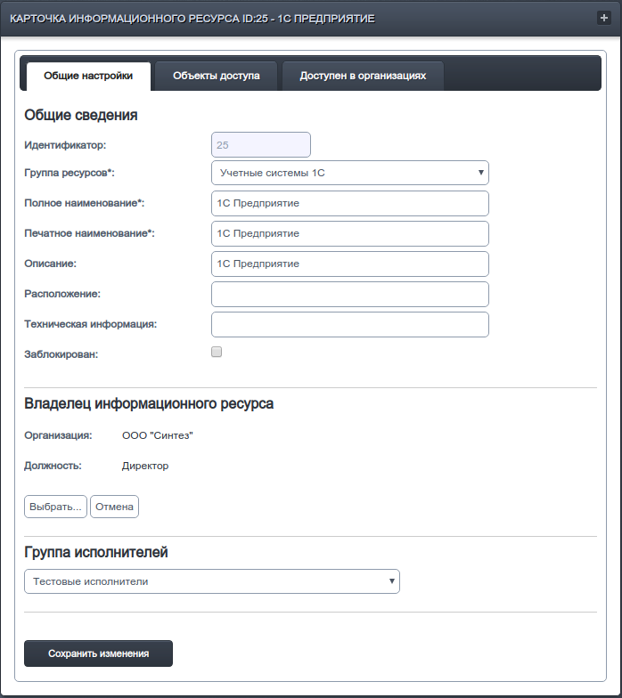
Вкладка «Объекты доступа»

Здесь осуществляется управление структурой объектов и/или функционала, к которым сотрудники могут запрашивать доступ в процессе формирования заявок.
Область экрана разделена на две части:
- В левой части задается условная структура разделов (родительских элементов, группирующих объекты доступа по какому-то признаку).
- В правой части задаются непосредственно сами объекты доступа ИР, входящие в выбранный слева раздел (дочерние элементы)

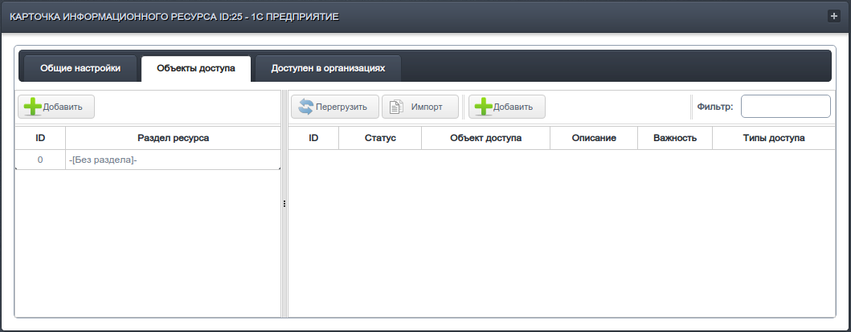
Для добавления нового раздела, нажмите в левой части кнопку «Добавить», после чего в появившемся диалоговом окне укажите название и описание добавляемого раздела.
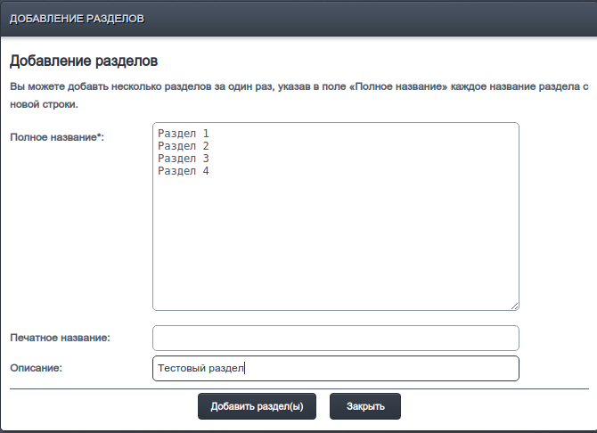
После добавления одного или нескольких разделов, они будут отображены в левой части окна.

Добавление объекта доступа.

Для добавления объектов доступа в интересуемый раздел, выберите его в левой части окна, после чего в правой части окна нажмите кнопку «Добавить».
В отобразившемся диалоговом окне заполните следующие поля:
- «Полное название» - название одного или нескольких добавляемых объектов доступа.
- «Важность» - условное значение, от 0 до 10, характеризующее насколько указанный объект доступа критичен для текущего информационного ресурса (где 0 — обычный, не критичен, 10 — максимально критичен). Значение этого поля позволяет APS в дальнейшем помечать в интерфейсе критичные объекты особым образом.
- «Печатное название» — краткое название объекта доступа для печатной формы
- «Раздел ресурса» — укажите раздел ИР, в который будет размещен создаваемый объект доступа.
- «Заблокирован» — признак, указывающий что после добавления объекта, он будет заблокирован и не может до момента разблокирования использоваться в процессах оформления заявок.
- «Типы доступа» — перечень прав, которые могут быть запрошены к текущему объекту доступа.

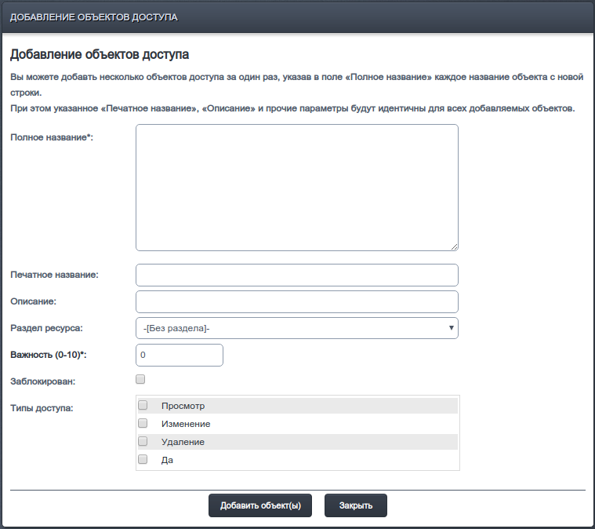
После заполнения всех полей, нажмите кнопку «Добавить объект(ы)» для добавления внесенных объектов.

На рисунке ниже изображен вид вкладки «Объекты доступа» после добавления нескольких объектов
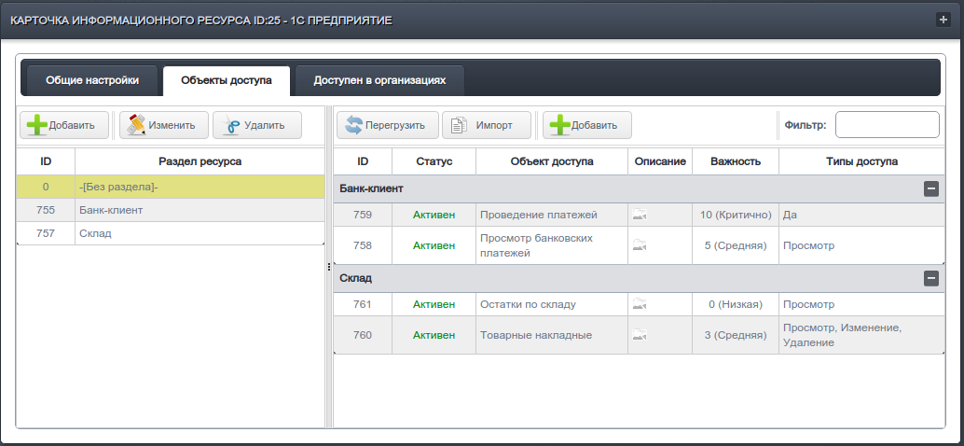

Вкладка «Доступность в организациях»

В данной вкладке определяется перечень организаций из заданного реестра организаций, для которых доступен текущий информационный ресурс. Можно выбрать одну, несколько или все организации. Сотрудники включенных организаций смогут оформлять заявки на получение доступа к объектам информационного ресурса.

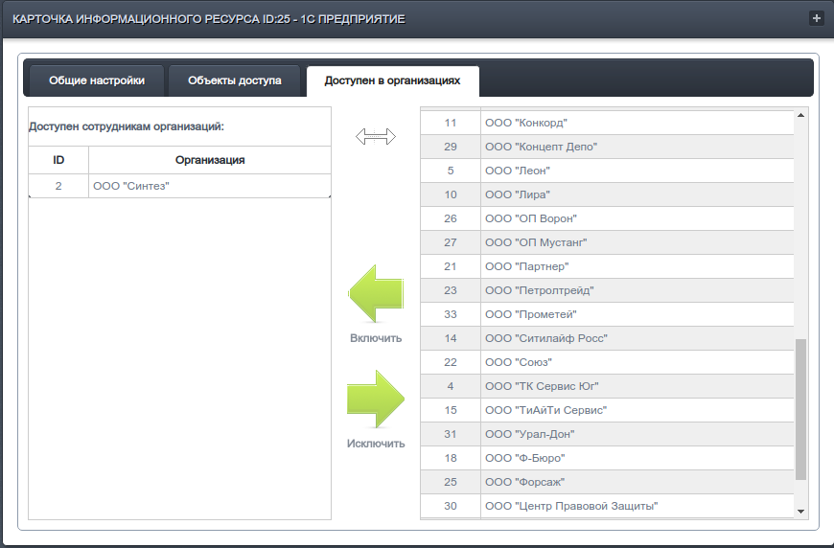

4.11.4. Маршруты согласования заявок

APS позволяет строить произвольные маршруты для организации процессов согласования заявок.
Процесс добавления и настройки нового маршрута разделен на две части:
- Добавление записи о маршруте (название маршрута, описание, основные характеристики)
- Непосредственно построение маршрута согласования во встроенном визуальном редакторе.

4.11.4.1. Добавление маршрута

Данная операция осуществляется на странице «Добавить маршрут», соответствующая ссылка размещена в навигационном меню.

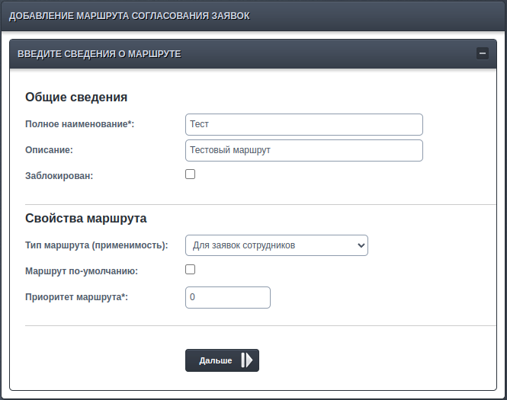
Добавление выполняется путем пошагового заполнения многостраничной формы, реализованной в виде визарда.
На первом шаге предлагается заполнить следующие поля:
- «Полное наименование» - отображаемое название маршрута.
- «Описание» - дополнительные сведения, описывающие маршрут и его применимость
- «Заблокирован» - признак, указывающий что текущий маршрут должен быть выключен и не должен использоваться APS.
- «Тип маршрута» - в данном поле указывается один из четырех возможных вариантов применимости маршрута:
  - «Для заявок сотрудников» - указывает, что данный маршрут может быть применим для заявок, оформляемых сотрудниками через личный кабинет APS.
  - «Для шаблонов должностей» - указывает, что маршрут применим только для заявок, созданных автоматически из шаблона заявок для определенной должности.
  - «Для шаблонов на новых сотрудников» - указывает, что маршрут применим только для заявок, созданных автоматически из шаблона заявок для новых сотрудников, добавляемых в APS при согласовании анкет сотрудников.
  - «Для заявок блокировки доступа» - указывает, что маршрут применим только для заявок на блокировку доступа.
- «Маршрут по-умолчанию» - признак, указывающий что данный маршрут должен использоваться для согласования всех заявок, если не было найдено более подходящего маршрута.
- «Приоритет маршрута» - числовое значение, работающее по принципу чем больше значение — тем приоритетнее маршрут. Служит для указания APS приоритетов выбора между несколькими маршрутами, одинаково подходящими для заявки.

Далее предлагается проверить корректность введенных данных. Если все введено верно, следует нажать на кнопку «Добавить маршрут», для внесения корректировок следует нажать кнопку «Назад».
Результатом будет добавление записи в реестр маршрутов, информация будет отображена в диалоговом окне. Дальнейшая настройка маршрута выполняется в карточке маршрута, для перехода в которую нажмите в появившемся диалоговом окне кнопку «Перейти к маршруту».

4.11.4.2. Реестр маршрутов

Реестр маршрутов позволяет просматривать и управлять маршруты согласования заявок в APS. Управление реестром осуществляется на странице «Список маршрутов», соответствующая ссылка размещена в навигационном меню.
В верхней части интерфейса расположены фильтры, позволяющие вывести только маршруты, удовлетворяющие заданным критериям.
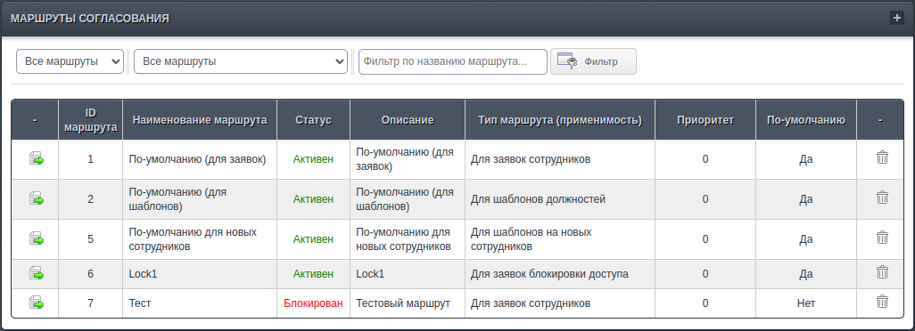
Результирующая таблица отображает найденные согласно запроса записи и содержит следующие поля:
- «-» - самое левое поле, содержит кнопку перехода в карточку маршрута.
- «ID маршрута» - уникальный идентификационный номер маршрута в APS.
- «Наименование маршрута» - установленное название для маршрута.
- «Статус» - текущий статус активности маршрута в APS.
- «Описание» - дополнительная информация о маршруте.
- «Тип маршрута» - указывает, для каких целей применим маршрут.
- «Приоритет» - значение установленного приоритета маршрута.
- «По-умолчанию» - признак, указывающий что данный маршрут используется по умолчанию.

4.11.4.3. Карточка маршрута

Страница карточки маршрута позволяет управлять основными свойствами маршрута, а также через визуальный редактор построить или скорректировать его . Открыть карточку маршрута можно путем перехода в нее из реестра маршрутов или по прямой ссылке при ее наличии.
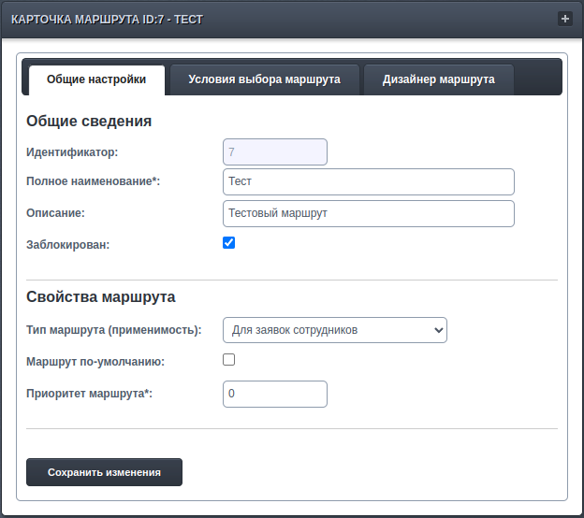
Карточка маршрута визуально разделена на три части, представленные в виде вкладок:
- Общие настройки
- Условия выбора маршрута
- Дизайнер маршрута

Вкладка «Общие настройки»

Содержит следующие поля:
- Идентификатор — информационное поле, показывающее внутренний идентификатор текущего маршрута в базе данных APS.
- Полное наименование — полное название маршрута.
- Описание — описание маршрута
- Заблокирован — признак, указывающий что маршрут заблокирован и не может до момента разблокирования использоваться в процессах согласования заявок.
- Тип маршрута — в данном поле указывается один из четырех возможных вариантов применимости маршрута:
  - «Для заявок сотрудников» - указывает, что данный маршрут может быть применим для заявок, оформляемых сотрудниками через личный кабинет APS.
  - «Для шаблонов должностей» - указывает, что маршрут применим только для заявок, созданных автоматически из шаблона заявок для определенной должности.
  - «Для шаблонов на новых сотрудников» - указывает, что маршрут применим только для заявок, созданных автоматически из шаблона заявок для новых сотрудников, добавляемых в APS при согласовании анкет сотрудников.
  - «Для заявок блокировки доступа» - указывает, что маршрут применим только для заявок на блокировку доступа.
- Маршрут по-умолчанию — признак, указывающий что данный маршрут должен использоваться для согласования всех заявок, если не было найдено более подходящего маршрута.
- Приоритет маршрута — числовое значение, работающее по принципу чем больше значение — тем приоритетнее маршрут. Служит для указания APS приоритетов выбора между несколькими маршрутами, одинаково подходящими для заявки.

Вкладка «Условия выбора маршрута»

Здесь задаются критерии для выбора APS текущего маршрута.
При выборе маршрута APS вычисляет « удельные веса» всех условий для всех маршрутов подходящего типа и выбирает маршрут, имеющий наибольший вес. Если найдено несколько маршрутов с одинаковым удельным весом, то будет выбран маршрут, имеющий наибольшее значение приоритета.
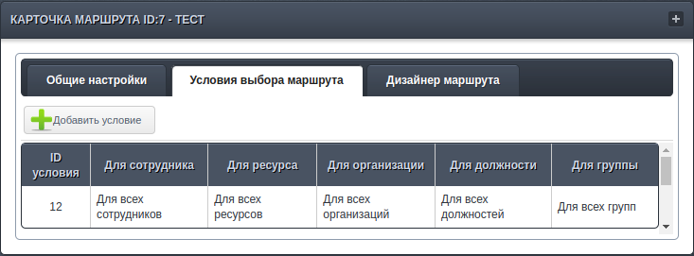
Удельный вес вычисляется для каждого условия отдельно, веса нескольких условий одного маршрута не суммируются. Если для одного маршрута существует несколько удовлетворяющих заявке условий, то будет выбран максимально возможный удельный вес среди этих условий.
Условия маршрута рассматриваются отдельно друг от друга и не связаны между собой.
Параметры каждого условия служат фильтром при выборе маршрута и рассматриваются через логическое «И». Если один или несколько заданных параметров условия не совпадают со входными значениями, данный маршрут будет проигнорирован. Таким образом, только при совпадении всех заданных параметров в условии со входными параметрами, для условия маршрута будет рассчитан его удельный вес.

APS рассматривает следующие параметры, на основании которых происходит расчет весов каждого условия:
- Конкретный сотрудник - заявитель совпадает с указанным в условии сотрудником, вес - 20;
- Должность в организации - заявитель занимает указанную должность, вес - 10;
- Группа сотрудников - заявитель включен в указанную группу сотрудников, вес - 5;
- Информационный ресурс - заявитель запросил доступ к указанному информационному ресурсу, вес - 3;
- Организация - заявитель работает в указанной организации, вес - 1;
Если в параметре указано «Для всех...», то данный параметр игнорируется и значение его удельного веса равно нулю.

Вкладка «Дизайнер маршрута»

Настройка маршрута согласования осуществляется посредством визуального интерфейса.
Интерфейс страницы представляет собой верхнее меню с функциональными кнопками и основную область с графически отрисованным маршрутом.
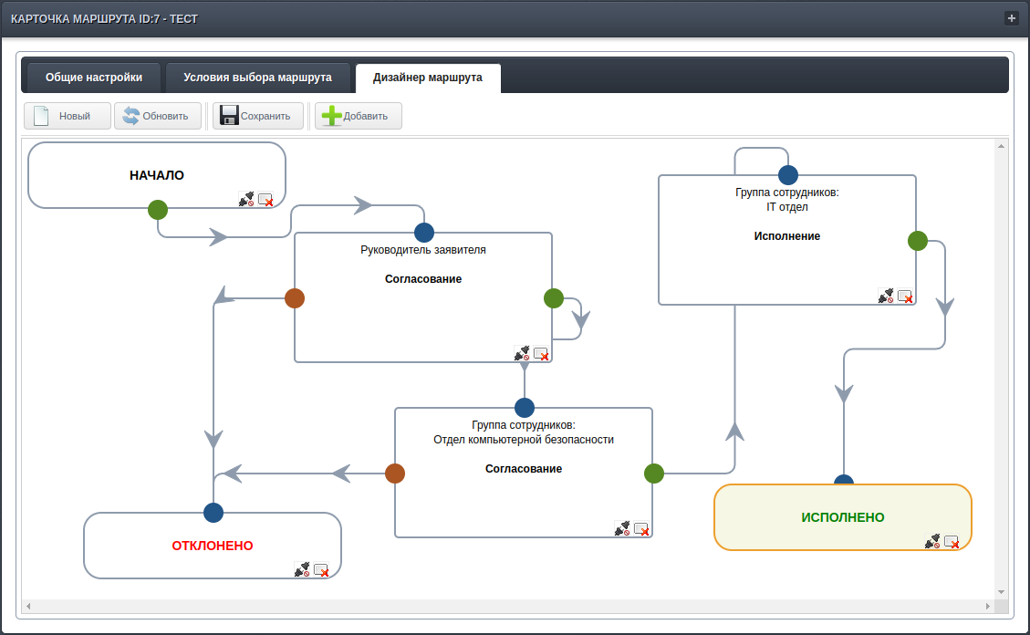
Назначение функциональных кнопок:
- «Новый» - очистить текущий маршрут, приведя его в изначальное состояние.
- «Обновить» - загружает с сервера текущую сохраненную версию маршрута.
- «Сохранить» - сохраняет на сервер текущий маршрут, без выполнения операции сохранения любые изменения не будут применены.
- «Добавить» - открывает диалоговое окно добавления нового элемента маршрута.

Основные принципы работы с графическим редактором маршрута:
- Каждый элемент маршрута представлен в виде блока.
- Базовыми начальными и конечными блоками, присутствующими в любом маршруте, являются блоки:
  - «НАЧАЛО» - Начало маршрута
  - «ОТКЛОНЕНО» - Завершение обработки заявки, подразумевающее, что в предоставлении доступа было отказано.
  - «ИСПОЛНЕНО» - Успешное завершение обработки заявки, подразумевающее, что запрашиваемый доступ был предоставлен.
- Базовый начальный блок имеет один выход «зеленый».
- Базовые конечные блоки имеют один вход «синий».
- Промежуточные блоки имеют один вход (синий), и два выхода:
  - зеленый — движение по маршруту при согласовании/утверждении заявки на данном этапе согласования.
  - красный — движение по маршруту при отклонении заявки на данном этапе согласования.
- Входы и выходы блоков маршрута соединяются между собой. Действия для соединения:
  - Наведите курсор на выход из блока (красный или зеленый);
  - Зажмите левую кнопку мыши и не отпуская ее, переместите курсор на вход интересуемого блока (синий);
  - Отпустите левую кнопку мыши. По завершении оба блока будут связаны между собой.
- Отдельно опции редактирования блока нет, если требуется внести изменения, то следует удалить блок и добавить новый блок с нужными характеристиками.

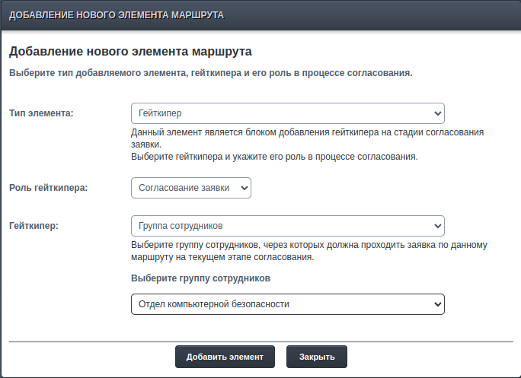
Диалоговое окно добавления нового блока (элемента) маршрута представлено следующими настройками:
- «Тип элемента» -
  - «Начало маршрута» - блок начала маршрута в схеме маршрута считается отправной точкой для начала процесса согласования заявки.
  - «Завершение маршрута: исполнено» - блок успешного завершения маршрута, является конечной точкой процесса согласования заявки, по достижении которой считается, что заявка согласована и исполнена.
  - «Завершение маршрута: отклонено» - блок не успешного завершения маршрута, является конечной точкой процесса согласования заявки, по достижении которой считается, что заявка была полностью отклонена и дальнейшему согласованию не подлежит.
  - «Гейткипер» - означает, что добавляемый элемент является промежуточный блоком в процессе согласования заявки.
- «Роль гейткипера» - указывается один из возможных вариантов участия пользователя, выступающего на текущей стадии процесса согласования заявки в роли гейткипера:
  - Согласование заявки — ожидается промежуточное согласование заявки.
  - Утверждение заявки — ожидается окончательное утверждение заявки.
  - Исполнение заявки — ожидается непосредственное предоставление прав доступа по текущей заявке.
  - Уведомление о заявке — по достижении данного блока по маршруту, APS автоматически направит уведомления о заявке всем указанным в качестве гейткипера пользователям.
- «Гейткипер» - в данном поле указывается и выбирается, кто является гейкипером, т. е. лицом или группой лиц, привлекаемых к процессу обработки заявки на ее текущем этапе согласования. Виды гейткиперов:
  - «Определенный сотрудник» - будет предложено выбрать конкретного пользователя (сотрудника), через которого должна проходить заявка по данному маршруту на текущем этапе согласования.
  - «Руководитель заявителя» - руководитель заявителя будет выбран автоматически исходя из занимаемой им должности и согласно данным организационной структуры предприятия в которой работает заявитель.
  - «Руководитель организации заявителя» - руководитель организации будет выбран автоматически согласно данным организационной структуры предприятия в которой работает заявитель.
  - «Владелец информационного ресурса» - владелец информационного ресурса, к которому в заявке запрашивается доступ, будет выбран автоматически и берется из настроек информационного ресурса.
  - «Группа сотрудников» - будет предложено выбрать группу сотрудников, через которых должна проходить заявка по данному маршруту на текущем этапе согласования.
  - «Сотрудник, занимающий определенную должность» - будет предложено выбрать организацию и определенную должность, чтобы занимающие ее сотрудники, могли обработать заявку на текущем этапе согласования. В отличии от варианта «Определенный сотрудник», в котором выбирается определенная персона, здесь выбирается обезличенная штатная единица.
  - «Группа исполнителей» - группа исполнителей, назначенных информационному ресурсу в качестве ответственных администраторов, будет выбрана автоматически исходя из настроек информационного ресурса.

4.11.5. Шаблоны заявок
Шаблоны заявок — это механика позволяющая предварительно сформировать базовый пакет заявок на получение доступа для новых сотрудников или сотрудников, переводимых на определенные должности. Шаблоны позволяют автоматизировать процессы оформления заявок.
Например, возможно создать шаблон таким образом, чтобы после заведения нового сотрудника в APS, от его имени автоматически были созданы заявки на создание адреса электронной почты, учетной записи в AD.
В зависимости от должности, на которую принят новый сотрудник, шаблоны позволяют автоматически создавать заявки со специфическим доступом к информационным ресурсам организации. Например, для бухгалтера могут автоматически оформиться заявки на получение доступа к 1С со специфическими правами, а для дизайнера — заявка на доступ к сетевой папке с рабочими эскизами.

4.11.5.1. Добавление шаблона
Добавление нового шаблона выполняется через соответствующую страницу административного раздела. Данная операция осуществляется на странице «Добавить шаблон», соответствующая ссылка размещена в навигационном меню.
Добавление выполняется путем пошагового заполнения многостраничной формы, реализованной в виде визарда.
На первой странице формы задаются общие сведения о шаблоне:
- Полное наименование шаблона;
- Описание шаблона;
- Заблокирован — признак, указывающий APS не использовать шаблон.
- Для новых сотрудников — признак, указывающий, что данный шаблон применим только в момент добавления нового сотрудника в APS.
- Применим для должности — ограничивает шаблон в применении, делая его доступным для какой-либо конкретной организации или должности в организации.

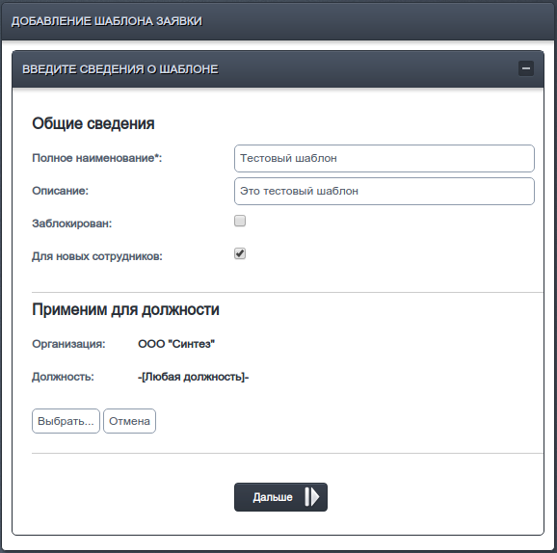
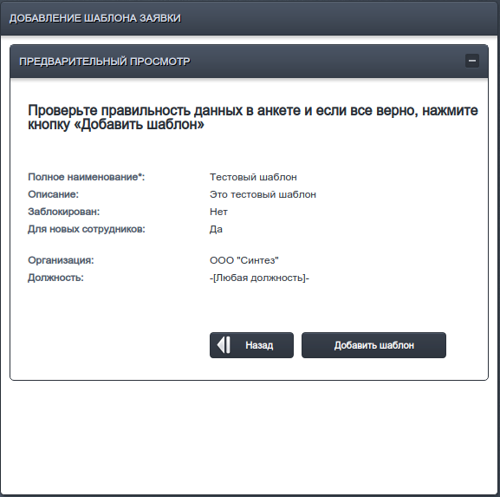

4.11.5.2. Реестр шаблонов

Реестр шаблонов позволяет просматривать и управлять заданными шаблонами заявок. Управление реестром осуществляется на странице «Список шаблонов», соответствующая ссылка размещена в навигационном меню.

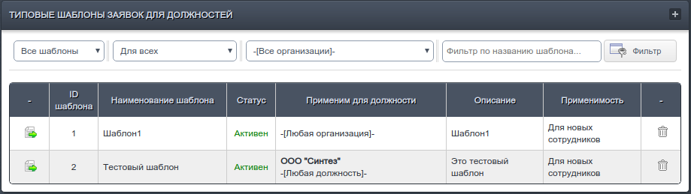
В верхней части интерфейса расположены фильтры, позволяющие вывести только шаблоны, удовлетворяющие заданным критериям.
Результирующая таблица отображает найденные согласно запроса записи и содержит следующие поля:
- «-» - самое левое поле, содержит кнопку перехода в карточку шаблона.
- «ID шаблона» - уникальный идентификационный номер шаблона в APS.
- «Наименование шаблона» - название шаблона.
- «Статус» - текущий статус активности шаблона в APS.
- «Применим для должности» - указание организации и должности, для которых применим текущий шаблон.
- «Описание» - описание шаблона.
- «Применимость» - для кого применяется шаблон:
  - Для новых сотрудников — применяется в момент согласования и добавления новой учетной записи сотрудника в APS
  - Для существующих сотрудников — применяется для существующей учетной записи сотрудника, в момент добавления к учетной записи новой должности и организации.

4.11.5.3. Карточка шаблона

Страница карточки шаблона позволяет управлять основными свойствами шаблона, а также корректировать перечень информационных ресурсов и объектов доступа, по которым будет формироваться заявка. Открыть карточку шаблона можно путем перехода в нее из реестра маршрутов или по прямой ссылке при ее наличии.

Карточка шаблона визуально разделена на две части, представленные в виде вкладок:
- Общие настройки
- Шаблон заявки

Вкладка «Общие настройки»
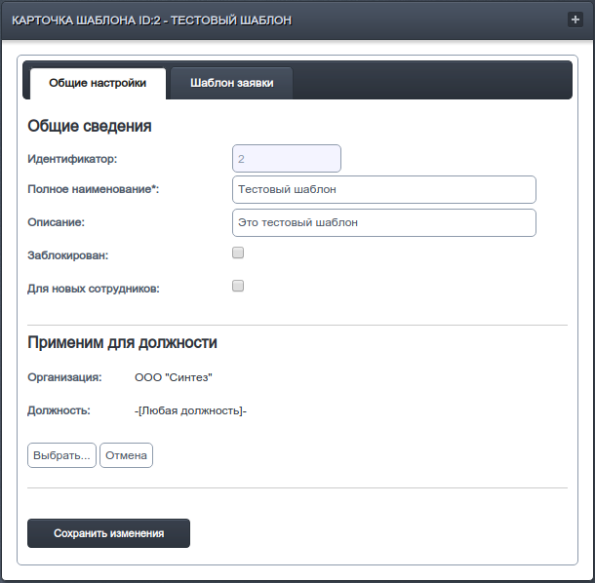
Содержит следующие поля:
- Идентификатор — информационное поле, показывающее внутренний идентификатор текущего шаблона в базе данных APS.
- Полное наименование — полное название шаблона.
- Описание шаблона;
- Заблокирован — признак, указывающий APS не использовать шаблон.
- Для новых сотрудников — признак, указывающий, что данный шаблон применим только в момент добавления нового сотрудника в APS.
- Применим для должности — ограничивает шаблон в применении, делая его доступным для какой-либо конкретной организации или должности в организации.

Вкладка «Шаблон заявки»
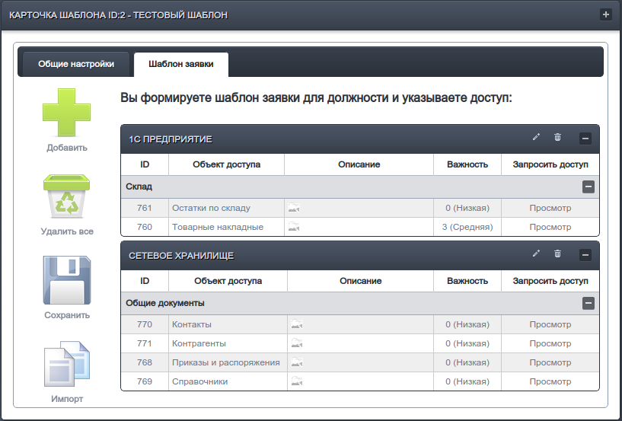
Здесь задается перечень информационных ресурсов, объектов доступа и/или функционала с указанием типов доступа, на которые будет автоматически сформированы заявки в момент активации редактируемого шаблона.
Область экрана разделена на две части:
- В левой части размещены функциональные кнопки:
  - «Добавить» - Добавление новых объектов информационных ресурсов в шаблон.
  - «Удалить все» - очистить шаблон, удалив все объекты из него.
  - «Сохранить» - сохранение внесенных изменений в шаблоне на сервер APS.
  - «Импорт» - копирование объектов из другого шаблона в текущий.
- В центральной части отображается таблицы информационных ресурсов и их объектов с типами доступов, включенных в шаблон. Каждый информационный ресурс выделен в отдельную таблицу. В заголовке такой таблицы присутствуют название ИР и функциональные кнопки:
  - Редактировать (иконка карандаш) — позволяет менять состав объектов и тип доступа информационного ресурса в текущем шаблоне.
  - Удалить (иконка корзина) — удаляет информационный ресурс из шаблона.

4.11.6. Управление заявками

4.11.6.1. Реестр заявок
Реестр заявок позволяет просматривать и управлять зарегистрированными в APS заявками. Управление реестром осуществляется на странице «Список заявок», соответствующая ссылка размещена в навигационном меню.
В верхней части интерфейса расположены фильтры, позволяющие вывести только заявки, удовлетворяющие заданным критериям:
- Фильтр по типам заявок:
  - Все заявки — фильтр отключен;
  - Запрос доступа — показать только те заявки, в которых был запрошен доступ;
  - Блокировка доступа — показать только те заявки, в которых была запрошена блокировка доступа.
- Фильтр по статусу заявки:
  - В процессе согласования — показать заявки, которые в настоящий момент проходят процесс согласования.
  - Отмененные заявки — показать заявки, которые были отклонены в процессе согласования или отменены заявителем.
  - Приостановленные — показать заявки, которые были приостановлены, т.е. заявка находится в процессе согласования, но для согласования она не доступна.
  - Исполненные - показать заявки, которые были согласованы и доступ был предоставлен.
- Фильтр по организациям: показать заявки от сотрудников определенной организации.
- Фильтр по информационным ресурсам: показать заявки к определенному информационному ресурсу.
- Фильтр по маршрутам: показать заявки, процесс согласования которых проходит по определенному выбранному маршруту.
- Фильтр по времени: ограничивает выборку заявок выбранным интервалом времени.
- Строка поиска: позволяет осуществлять поиск заявок по фамилии сотрудника, к которым он имел отношение.
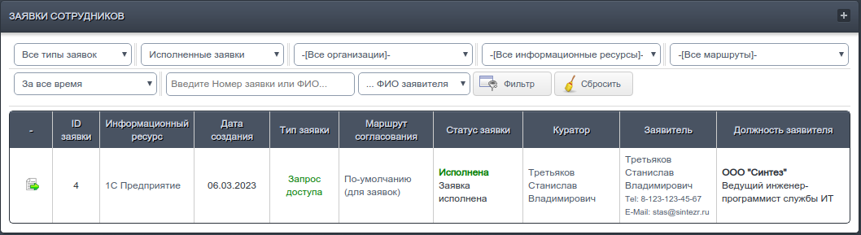
Ниже строки фильтров расположена результирующая таблица, которая отображает найденные согласно запроса записи и содержит следующие поля:
- «-» - самое левое поле, содержит кнопку перехода в карточку заявки.
- «ID заявки» - уникальный идентификационный номер заявки в APS.
- «Дата создания» - дата формирования заявки заявителем.
- «Тип заявки» - запрос доступа или блокировка доступа.
- «Маршрут согласования» - название маршрута, который APS выбрала для согласования заявки.
- «Статус» - текущий статус заявки.
- «Куратор» - сотрудник, который оформлял заявку и сопровождает процесс ее согласования.
- «Заявитель» - сотрудник, для которого запрашивается доступ.
- «Должность заявителя» - название организации и занимаемая должность в момент оформления заявки.

4.11.6.2. Карточка заявки
Карточка заявки содержит общие сведения о заявителе, общей информации о самой заявке и ее текущем статусе.
Поле «Выберите раздел» позволяет осуществлять навигацию по карточке заявки и содержит перечень всех информационных ресурсов, доступ к которым был запрошен заявителем в рамках текущей заявки.
Интерфейс просмотра данных по заявке представлен на изображении ниже:
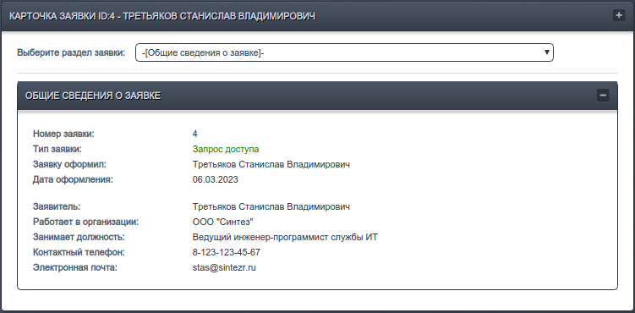
При выборе информационная ресурса в качестве активного раздела карточки,будет отображен интерфейс, отражающий маршрут согласования, текущий статус, запрашиваемый доступ и комментарии участников процесса согласования.

Раздел информационного ресурса визуально разделен на три части, представленные в виде вкладок:
- Процесс согласования
- Объекты доступа
- Комментарии

Вкладка «Процесс согласования»

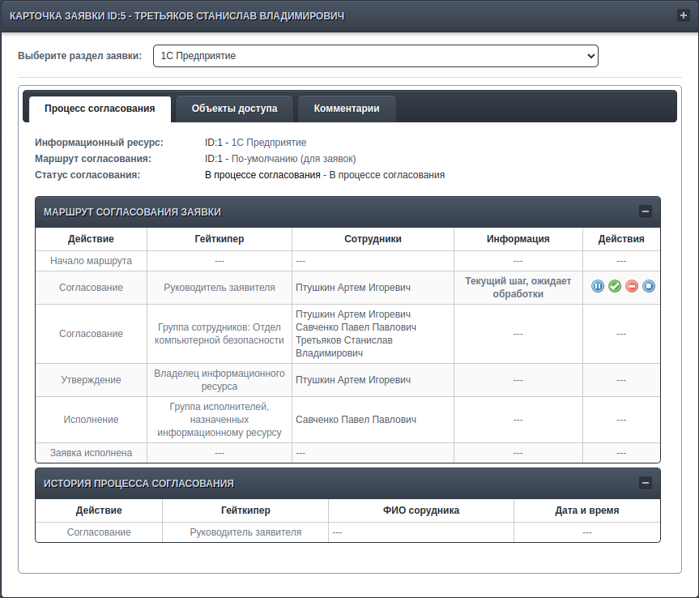
Здесь отражен маршрут согласования заявки для выбранного информационного ресурса, текущий этап согласования и историю пройденных этапов согласований.
Административный функционал позволяет осуществлять управление процессом согласования на текущем шаге. Текущий шаг отмечен в поле «Информация» соответствующим сообщением, а также в поле «Действия» отображаются следующие функциональные кнопки:
- Пауза — позволяет приостановить процесс согласования заявки, при переводе заявки в данный режим, она перестает быть доступна для обработка пользователями APS. Следует отметить, что режим паузы применяется только к текущему информационному ресурсу заявки, процесс согласования доступа к прочим информационным ресурсам, указанным в текущей заявке, затронут не будет.
- Возобновить — завершает режим паузы и возобновляет нормальный ход согласования заявки.
- Одобрить — устанавливает статус прохождения текущего этапа согласования как успешный (заявка согласована/утверждена/исполнена, в зависимости от текущего типа этапа согласования).
- Отклонить — функция доступна только на этапах согласования/утверждения заявки. Устанавливает статус прохождения текущего этапа согласования как неудачный (заявка отклонена). Дальнейшая обработка заявки по маршруту согласования не выполняется.
- Отменить — в отличии от функции «Отклонить», доступна в том числе на этапе исполнения заявки. Отменяет процесс согласования, с указанием что отмена осуществлена администратором APS.

Вкладка «Объекты доступа»

В текущей вкладке в виде таблицы представлены все объекты доступа выбранного ИР с возможностью корректировки администратором запрашиваемого доступа.
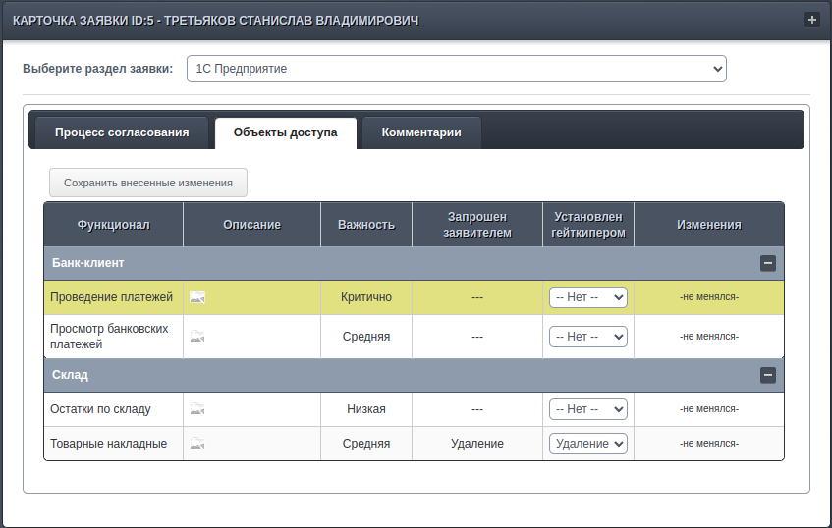
Более подробно о полях данной таблицы:
- «Функционал» - содержит наименование объекта доступа ИР.
- «Описание» - описание объекта доступа, для чего он нужен и какие возможности дает пользователю.
- «Важность» - условный признак, указывающий насколько чувствительным и критичным является предоставление доступа к указанному объекту для информационной системы и для бизнес процессов предприятия. Важность определяется владельцами информационных ресурсов совместно со специалистами IT, ведущими реестр ИР предприятия в APS.
- «Запрошен заявителем» - в этом поле содержится типа запрашиваемого доступа к каждому объекту доступа непосредственно самим заявителем в момент формирования заявки. Например, только чтение или чтение/изменение, если речь идет о каталоге сетевого ресурса (диска).
- «Установлен гейткипером» - в этом поле указывается актуальный тип доступа, который был установлен в процессе согласования. Административный функционал позволяет корректировать тип запрашиваемого доступа, в том числе отменить запрос к какому-либо объекту или наоборот, добавить.
- Поле «Изменения» - указывается информация о лице, поменявшем тип доступа в процессе согласования заявки.

Вкладка «Комментарии»

Содержит комментарии участников процесса согласования заявки.

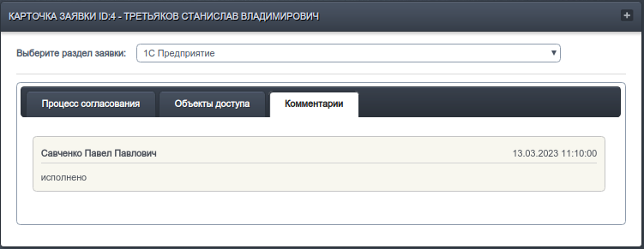

4.11.7. Матрица доступа
Матрица доступа позволяет просматривать распределение прав доступа между сотрудниками по информационным ресурсам. APS является учетной системой и реализует процессы формального проведения процедур согласования и выдачи доступа. Здесь отражается доступ, согласованный в рамках APS. APS не осуществляет контроль между формальным доступом и фактически имеющимся у сотрудников.

4.11.7.1. По информационным ресурсам
В верхней части интерфейса расположен селектор выбора интересуемого информационного ресурса.
Основная область разделена на две части: в левой представлен перечень объектов доступа информационного ресурса. При выборе объекта доступа, в правой части будет отображен список сотрудников, имеющих доступ к выбранному объекту.

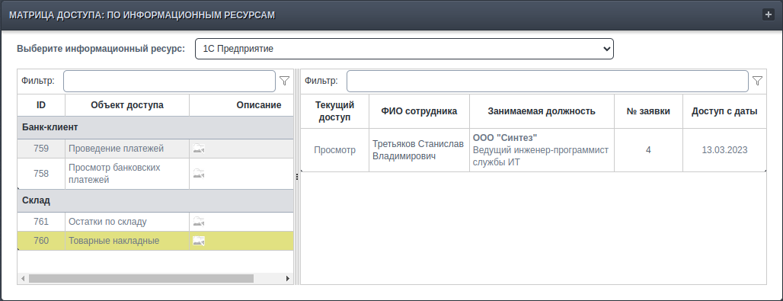

4.11.7.2. По сотрудникам
В верхней части интерфейса расположен фильтр поиска сотрудника по фамилии.
Основная область разделена на две части: в левой представлен список найденных сотрудников. При выборе сотрудника, в правой части будет отображен список информационных ресурсов, к которым сотрудник имеет доступ.
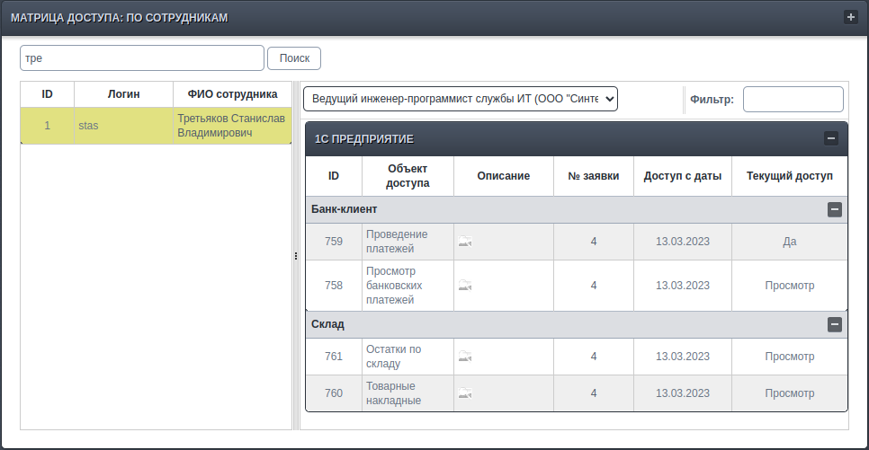

5. Аварийные ситуации

Система APS является сложным программным продуктом, установка и настройка которого осуществляется администратором системы.
Возможны следующие аварийные ситуации:
- Не заполнены обязательные поля для заполнения – для устранения данной ошибки необходимо заполнить указанные поля.
- Системные сообщения – для устранения данной ошибки необходимо обратиться к администратору системы.

6. Рекомендации по освоению

Для успешной работы с APS необходимо:
- получить навыки работы с операционной системой Windows или Linux;
- получить навыки работы с интернет обозревателем Chrome, Chromium, Firefox, Opera, Яндекс.браузер или аналогичным программным продуктом со встроенной поддержкой EcmaScript6 и CSS3;
- ознакомиться с данным руководством пользователя.

Лист регистрации изменений

Номера листов (страниц) |  |  |  |  | Всего листов (страниц) в документе | №  документа | Входящий № сопроводительного документа и дата | Подпись | Дата
№№ | измененных | замененных | новых | аннулированных

